

Teknisk forundersøgelse
Klima-lavbundsprojekt ved Rismose, Vordingborg Kommune

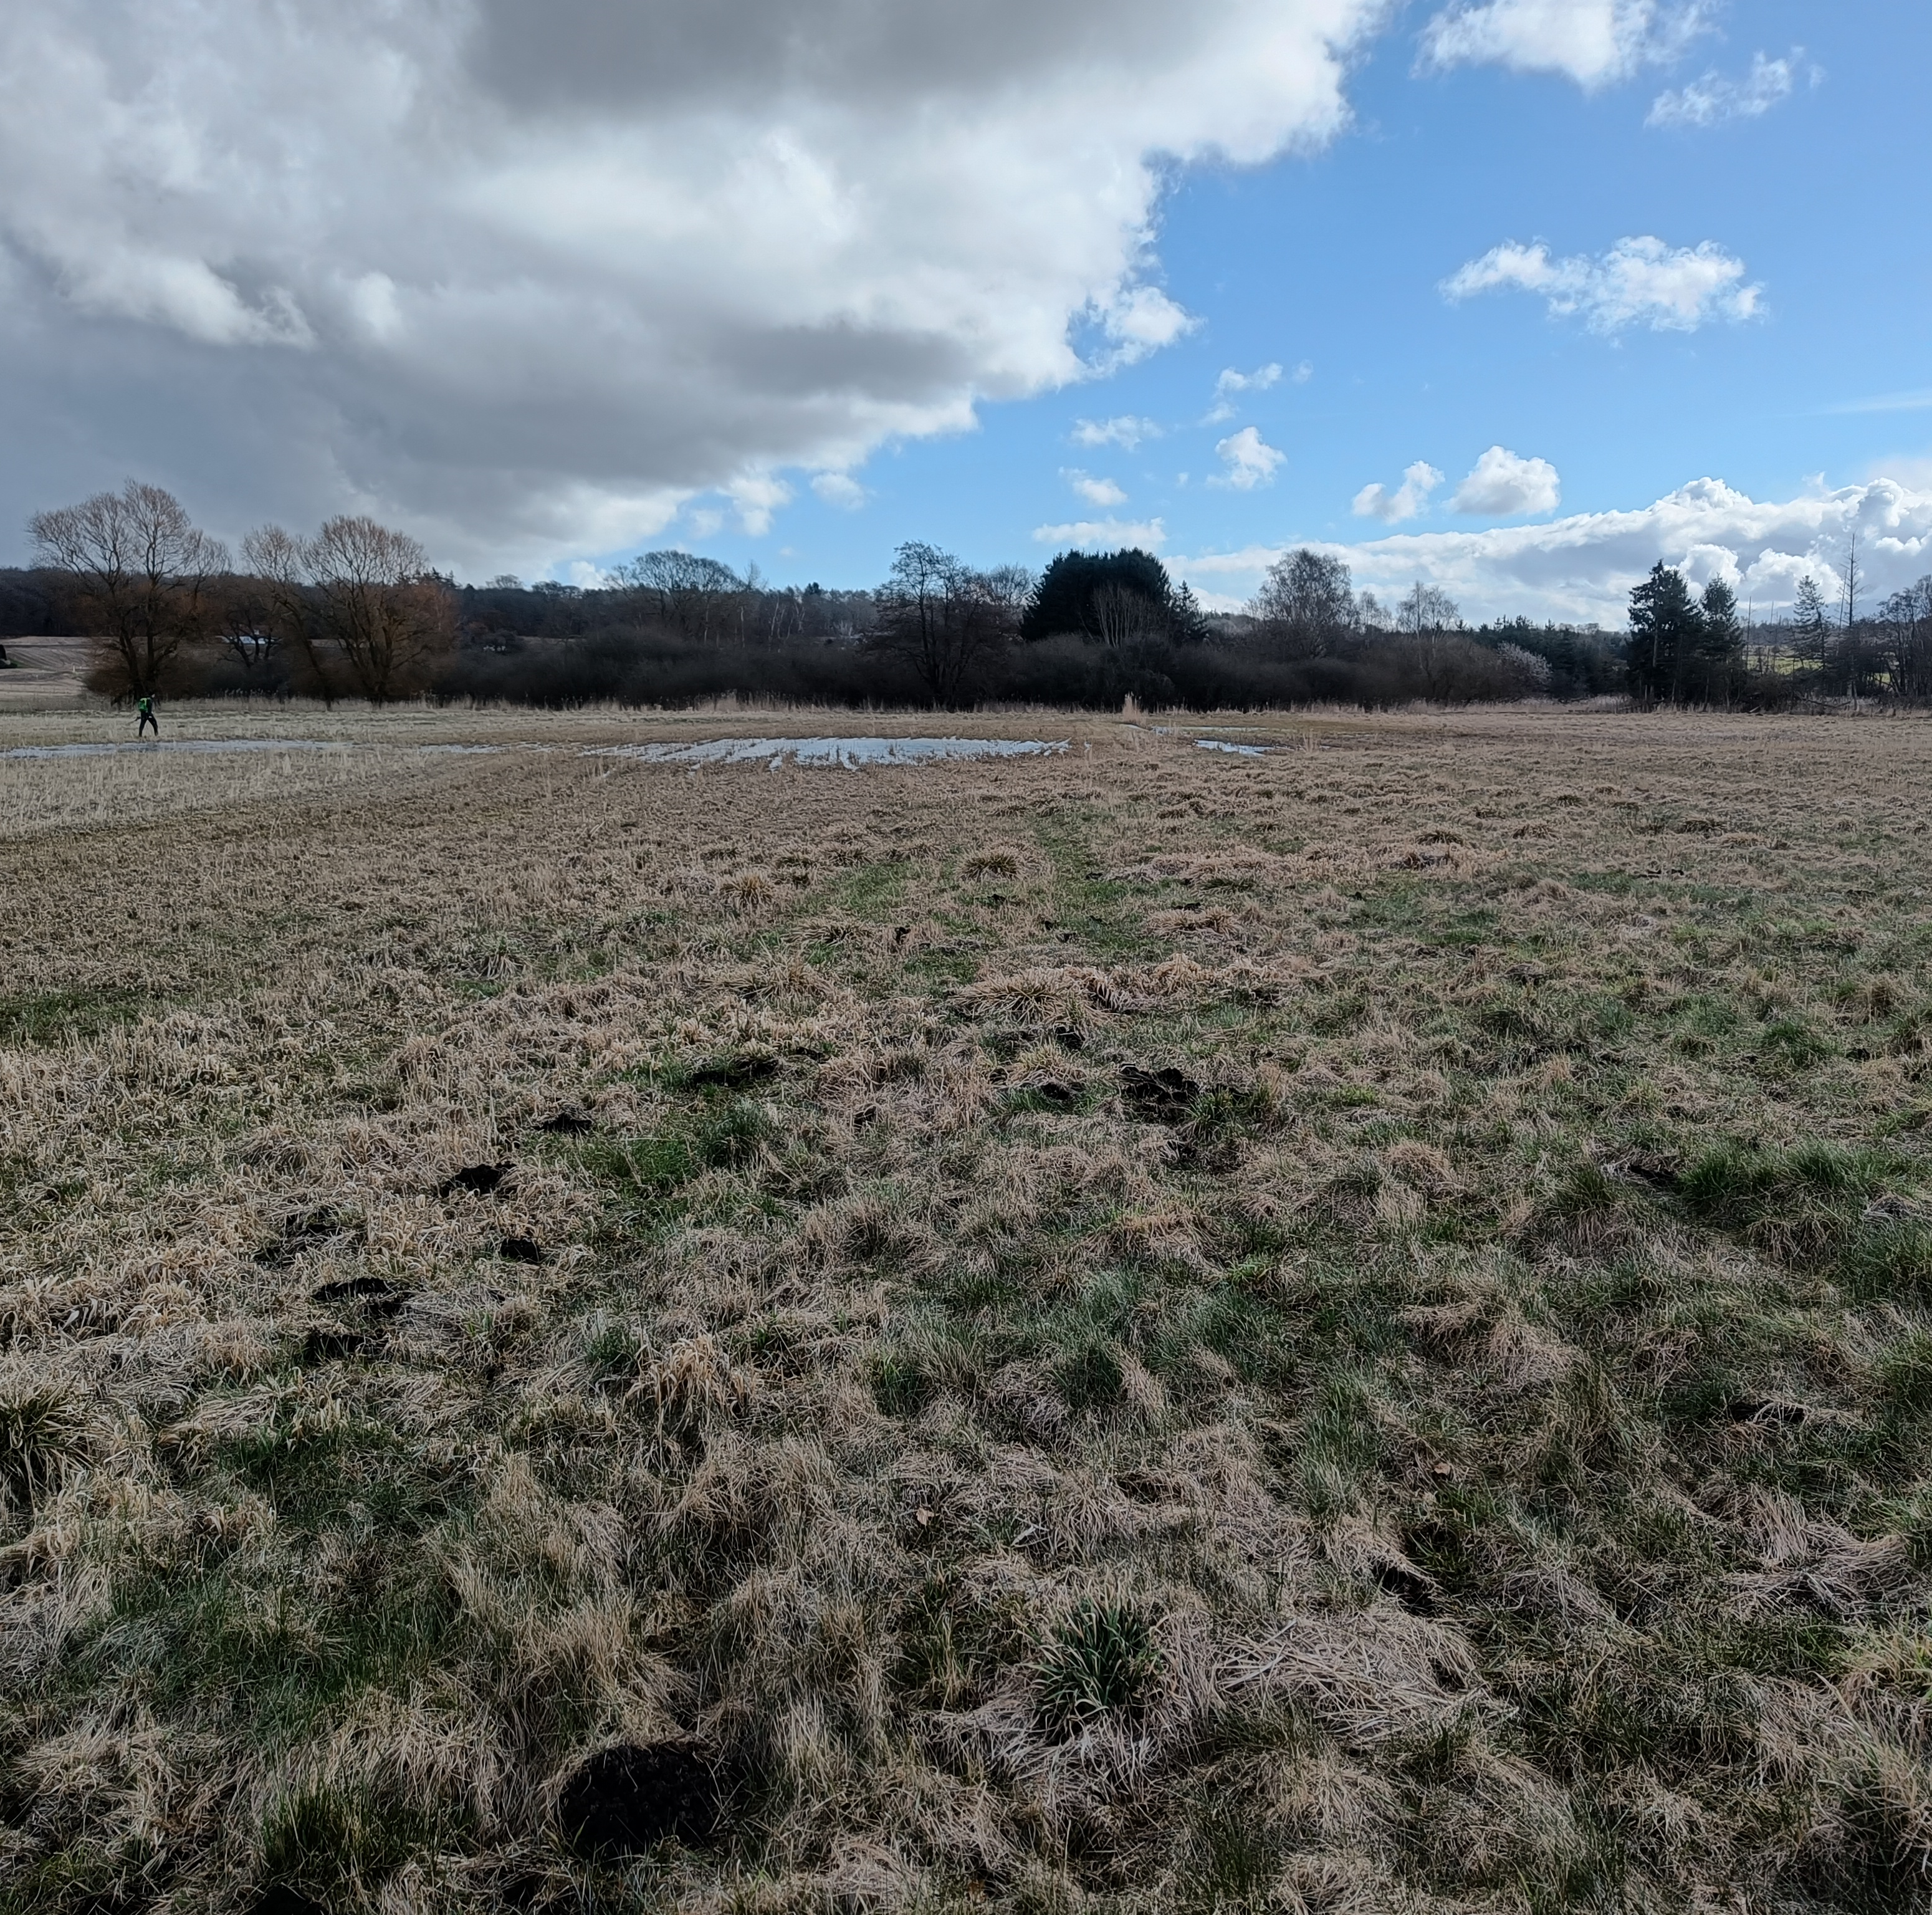

Marts 2025

Projektet er finansieret af Styrelsen for Grøn Arealomlægning og Vandmiljø under Ministeriet for Grøn Trepart

Teknisk forundersøgelse
Klima-Lavbundsprojekt ved Rismose, Vordingborg Kommune

Rekvirent:
Vordingborg Kommune

Natur og vand
Østergårdsstræde 1A
4772 Langebæk
Att.: Bjarne Olsen

Rådgiver:

Envidan A/S
Sanderumvej 16b
5250 Odense SV

Tlf. 21 94 67 04
Email: emh@envidan.dk
www.envidan.dk

Version: 1
Dato: 06. marts 2025
Udarbejdet af: EMH
Kvalitetssikring: NRP
Godkendt af: EMH

Information om rapportens udarbejdelse: I perioden for udarbejdelse af denne rapport er Bangsgaard og Paludan ApS blevet del af Envidan A/S. Rapporten afleveres således af Envidan A/S, men med det oprindelige layout fra Bangsgaard og Paludan ApS.

Forsidebillede: Udsigt over dele af undersøgelsesområdet
Indholdsfortegnelse
1 Resumé 5
2 Formål 7
3 Datagrundlag 8
3.1 Vandløbsregulativ og stationering 8
3.2 Validering af digital højdemodel 9
3.3 Vandspejlsberegninger 9
3.4 Afvandingskort 10
3.5 Nedbør og afstrømning 10
4 Områdebeskrivelse 12
4.1 Nuværende forhold 13
4.2 Afvandingssystemer 16
4.3 Historiske forhold 19
4.4 Terrænforhold 22
4.5 Opland 23
4.6 Jordbundsforhold 24
4.7 Planforhold og lovgivning 25
4.8 Biologiske forhold 30
4.9 Tekniske anlæg 30
5 Projektforslag 34
5.1 Projektbeskrivelse 34
5.1 Omlægning og tilpasning af afvandingssystemer 35
6 Konsekvenser 46
6.1 Afvandingsforhold 46
6.2 Oplandsinddeling 52
6.3 Arealanvendelse 52
6.4 Berørte matrikler 55
6.5 Effektberegninger 55
6.6 Okker 64
6.7 Natur- og miljøforhold 64
6.8 Tekniske anlæg og afværgetiltag 66
6.9 Myndighedsbehandling 68
7 Anlægsbudget 69

Bilagsliste

Bilag 1: Oversigtskort

Bilag 2: Oversigtskort med afvandingssystemer

Bilag 3: Projekttiltag

Bilag 4: Nuværende afvandingsforhold, sommermiddeltilstand

Bilag 5: Projekterede afvandingsforhold, sommermiddeltilstand

Bilag 6: Risikokort for nuværende forhold med angivelse af potentielle oversvømmelser

Bilag 7: Risikokort for projektforslag med angivelse af potentielle oversvømmelser

Bilag 8: Koordinatliste til P-undersøgelse

Bilag 9: Fotos af jordbundsprofiler

Bilag 10: Regneark kvælstofomsætning

Bilag 11: Regneark fosforbalance

Bilag 12: Regneark NP-vekselkurs

Bilag 13: Regneark – drivhusgasreduktion

Bilag 14: Analyseresultater P-prøver

Bilag 15: Analyseresultater C-prøver

Bilag 16: Beskrivelse af §3-beskyttede naturtyper

Resumé
Vordingborg Kommune har anmodet Envidan A/S om at udarbejde en teknisk forundersøgelse af et Klima-lavbundsprojekt langs Rismosekanalen, Ørslev Frage Kanalen og Næs Å, syd for Ørslev.

Klima-lavbundsordningen er en tilskudsordning til udtagning af lavbundsjorder med det formål at reducere landbrugets udledning af drivhusgasser, reducere udledningen af kvælstof til kystvande og genskabe eller forbedre natur. Udtagningen er målrettet landbrugsjorder på kulstofrige lavbundsjorder, de såkaldte organogene jorder med mindst 6 % organisk kulstof. Klima-lavbundsordningen bidrager til opfyldelse af Danmarks EU-forpligtelser på natur-, miljø- og klimaområdet.

Områdeafgrænsning og nuværende forhold
Vordingborg Kommune har afgrænset et undersøgelsesområde på ca. 31 ha, som udgøres af de lavtliggende arealer langs Rismosekanalen og Ørslev Frage Kanalen, som afløb til Næs Å i den nordlige del af undersøgelsesområdet.

Projektforslag
Overordnet foreslås det, at den interne dræning i området standes ved blokering af dræn og tilkastning af grøfter. Dræntilløb fra oplandet omlægges til overrisling.

Rismosekanalen og Ørslev Fragekanalen omlægges begge til et mere terrænært forløb. De øverste ca. 450 m af Næs Å omlægges ligeledes til et mere terrænært forløb igennem de laveste terrænkonturer, hvorefter vandløbet føres tilbage i det oprindelige forløb.

Det samlede projektområde er, på baggrund af de påvirkede arealer og lodsejernes ønsker til inddragelse af randarealer, opgjort til 41,05 ha, hvoraf 76 % af området udgøres af kulstofrige lavbundsjorde.

Næringsstofomsætning
 | Projektforslag
Kvælstof | 55 kg N/ha/år
 | 2.265 kg N/år
Fosfor | Potentiel fosforfrigivelse 1,5 kg-P/år
Kulstof | 76 % kulstofrige lavbundsjorder  597 ton CO₂-ækvivalenter pr. år  14,5 ton CO₂-ækvivalenter pr. ha pr. år

Natur
Samlet set forventes projektet at forbedre den samlede naturtilstand i området ved at hæve det terrænnære grundvand. Herved gendannes der mere naturlige hydrologiske forhold for de eng- og moseområder, der er beliggende inden for projektgrænsen, som i dag er er præget af en betydelig negativ påvirkning fra den nuværende kunstige afvandingstilstand. Det skal bemærkes, at der i forbindelse med en detailprojektering kan forekomme ændringer til projektiltagene for at understøtte eksisterende naturværdier.

Anlægsfasen skal udføres under hensyntagen til den eksisterende naturområder.

Natura 2000
Overordnet vurderes indeværende projekt at kunne have en positiv indvirkning på det nedstrøms liggende Natura 2000 område, idet kvælstoftilførslen reduceres. Flere fuglearter forventes ligeledes at få gavn af en projektrealisering fordi fourageringsmulighederne forbedres. Dette gælder i forhold til fx rørhøg, rørdrum og havørn som er ynglefugle i Natura 2000-området.

Økonomi
De samlede anlægsudgifter med detailprojektering, udbudsmateriale og tilsyn er vurderet til 3.120.000 kr. ekskl. moms, svarende til 5.226 kr. pr. ton. CO₂-ækvivalenter. Hertil kommer udgifter forbundet med lodsejerkompensation, kommunens behandling, jordfordeling, tinglysning m.v.

Konklusion
Projektet vurderes til at kunne have en positiv effekt både i forhold til at reducere udledningen af drivhusgasser og kvælstof, i overensstemmelse med tilskudsordningens formål, men også i forhold til at øge den samlede biodiversitet og naturkvalitet i området.

Projektet vurderes for nuværende som værende omkostningseffektivt og dermed tilskudsberettiget til en realisering. Projektet er ligeledes designet under hensyn til lodsejerønsker og kortlagte tekniske anlæg. For nuværende vurderes det ligeledes muligt at kunne opnå de nødvendige myndighedsgodkendelser til en realisering. Dette er dog i sidst ende den ansvarlige myndighed der forestår denne vurdering.

Formål
Vordingborg Kommune har anmodet Envidan A/S, tidligere Bangsgaard & Paludan ApS., om at udføre en teknisk forundersøgelse af et Klima-lavbundsprojekt ved Rismose i oplandet til Smålandsfarvandet (DK2.5), delvandopland Avnø Fjord (37). Det udpegede undersøgelsesområde udgør ca. 31 ha.

Formålet med undersøgelsen er at skaffe et tilstrækkeligt vidensgrundlag til at kunne vurdere størrelsen af drivhusgastilbageholdelsen, samt kortlægge øvrige effekter herunder kvælstofreduktion, P-balance og afvandingsmæssige forhold.

Den tekniske forundersøgelse skal beskrive de emner, som er listet i Landbrugsstyrelsens vejledning om tilskud til kommunale Vådområde- og lavbundsprojekter (senest opdateret 2021), samt opfylde kravene i gældende bekendtgørelser – BEK nr. 1206 af 29. september 2023, Bekendtgørelse om udtagning af kulstofrige lavbundsjorder med henblik på genopretning af naturlig hydrologi (klima-lavbundsprojekter).

Datagrundlag
Datagrundlaget for indeværende projekt er baseret på eksisterende data stillet til rådighed af Vordingborg Kommune og fra www.dataforsyningen.dk (©Klimadatastyrelsen). Dette gælder f.eks. de kort (herunder ortofoto), der er anvendt gennem rapporten, vandføringsdata og den digitale højdemodel.

Rådgiver har foretaget en besigtigelse i vinteren 2022/23 af undersøgelsesområdet samt relevant opland, hvor der er opmålt relevante koter i vandløb, grøfter og dræn mv. i det omfang, disse kunne registreres.

Alle fotos anvendt i indeværende undersøgelse er taget af rådgiver.

Alle koter i projektet et angivet i m DVR90, og plankoordinater er bestemt i UTM, zone 32 (EUREF89). Der er konverteret fra DNN til DVR90 med omregningsfaktoren for Vordingborg på -0,08 m.

Vandløbsregulativ og stationering
I undersøgelsesområdet er der tre offentlige vandløb, Næs Å, Ørslev Frage Kanalen og Rismosekanalen. Regulativet for vandløbene er benævnt ” Regulativ, Næs Å, for Amtsvandløb nr. 1s i Storstrøms Amt” og er fra 2000 fra tidligere Storstrøms Amt. Regulativet er et teoretisk geometrisk skikkelsesregulativ, hvormed der ikke er krav til vandløbets skikkelse, men alene vandføringen i vandløbet. Rismosekanalen har udløb i Ørslev Frage Kanalen, som fortsætter mod nord til udløb i Næs Å ved st. 283 m.

Ifølge regulativet er vandløbene inkl. Tilløb inden for undersøgelsesområdet medstrøms stationeret.

Denne stationering fra regulativet er anvendt i denne forundersøgelse til at stadfæste de enkelte strækninger og projekttiltag.

Validering af digital højdemodel
I forbindelse med udarbejdelsen af indeværende forundersøgelsen er der anvendt den nyeste digitale højdemodel i 0,4 m grid. Højdemodellen er hentet august 2024 fra SCALGO. Højdemodellen har en angivet nøjagtighed på ±0,05 m i den vertikale kote. Projektiltag og konsekvenskort er ligeledes udarbejdet på baggrund af ovennævnte digitale højdemodel.

I forbindelse med indeværende forundersøgelsen er der gennemført en stikprøvekontrol af højdemodellen for at vurdere usikkerheden forbundet med denne. Der er således målt 23 terrænpunkter, som er jævnt fordelt i området.

De målte punkter er herefter sammenstillet med højdemodellen, hvor det fremgår, at 74 % af de målte punkter er i overensstemmende med højdemodellens oplyste nøjagtighed. Målinger der afviger med mere end 8 cm fra den digitale højdemodel er alle taget på arealer, der er vandlidende, afgræsset og/eller under jordbearbejdning, hvorfor der sker kontinuerlige terrænændringer. Den gennemsnitlige afvigelse på de 26 punkter er på 7,5 cm, hvor de opmålte punkter generelt ligger 7,5 cm lavere end angivet i højdemodellen. Alle de målte terrænpunkter er beliggende under terrænmodellen (positive værdier), hvilket kan være et udtryk for sætninger i terrænet. Det kan dog også skyldes unøjagtigheder i den model der anvendes til fjernelse af vegetation på arealerne i den digitale højdemodel samt forekomst af vand på terræn.

Samlet set er der ved valideringen således ikke tegn på, at de opmålte koter afviger fra den digitale højdemodel. Rådgiver vurderer, at den digitale højdemodel kan anvendes i forbindelse med udarbejdelsen af indeværende forundersøgelse.
Ved en detailprojektering kan det, såfremt det viser sig nødvendigt, foretages en nærmere undersøgelse af terrænforholdene, såfremt der sker en ændring af de afvandingsmæssige forhold i nærheden af bygninger eller tekniske anlæg, der er følsomme overfor påvirkning.

Vandspejlsberegninger
Vandspejlsberegninger i vandløb udføres ved brug af VASP med udgangspunkt i de regulativmæssige bundkoter og hældninger.

Beregningerne af vandspejlsniveauerne i vandløb foretages fra nedstrømsende. I rørindløbet i st. 841 m i Næs Å er der regnet med et sommermiddelvandspejl i kote 1,45. De resulterende vandspejle anvendes herefter til beregningen af vandspejlsniveauerne i tilløbene. Den afsluttende beregning af de forventede afvandingsforhold samt vandløbsoversvømmelser sker ved en sammenstilling af resultaterne for samtlige vandløb og grøfter, hvorved interaktionen imellem de enkelte vandløb medregnes.

Ethvert vandløbsprofil er karakteriseret ved at yde en vis modstand mod vandets kræfter. Denne modstand er i de hydrauliske beregninger beskrevet ved Manningtallet. Vurderingen af denne konstant beror til dels på erfaring fra tilsvarende vandløb og dels på en analyse af vandløbet og ådalen. I forbindelse med vandløbsoversvømmelser vil modstanden være væsentligt højere på det oversvømmede terræn sammenholdt med vandløbsprofilet med dertilhørende forskellige Manningtal.

For vandløbene tages der udgangspunkt i et Manningtal på 12 om sommeren, 15 som årsmiddel, 20 om vinteren (i overensstemmelse med regulativets angivelse), 20 ved ekstremhændelser og 60 i glatte/rent skyllede rør (i overensstemmelse med regulativets angivelse). Reduktionen afhænger af neddykningsgraden samt bundsubstratet.

Afvandingskort
Afvandingsforholdene beskrives ved forskellen mellem terrænmodellen, og det forventede grundvandsspejl. Det er væsentligt at bemærke, at der er tale om en beskrivelse af muligheden for at opnå en bestemt afvandingsdybde med aktiviteter som f.eks. dræning. Det er altså ikke givet, at grundvandet i virkeligheden vil have den beregnede gradient, da de naturgivne dræningsforhold vil være bestemt af f.eks. jordbundsforholdene.

Grundvandsspejlet er beregnet i et net på op til 20*20 m, der som udgangspunkt er kortlagt med en gradient på 2 ‰ i korteste afstand til et åbent vandspejl (beregnet vandspejl i å, grøft eller sø) under hensyntagen til strømningsveje. Ved udarbejdelsen af projektdesign tages der for overrislingsområder med drænvand udgangspunkt i de koter, hvor udstrømningen sker. Overrislingsområdet bestemmes herefter ud fra terrænforholdene frem til det nærmeste vandløb/udløbspunkt. Det beregnede grundvandsspejl ligger til grund for udarbejdelsen af afvandingskort for projektområdet.
Der er angivet afvandingsdybder med en ækvidistance på 0,25 m til en afvandingsdybde på 1,25 m.

Nedbør og afstrømning
Til beregningen af næringsstofbalancerne i området anvendes nettonedbøren/årsafstrømningen. Denne beregnes i det tilgængelig regneark til fosfor og kvælstof, hvor der indtastes hvilke DMI-gridnr. de respektive oplande er beliggende indenfor.

Vandløbsoplandet, det direkte opland og det direkte drænet opland til dette projekt er beliggende indenfor DMI-gridnr. 610_68 og 610_69 hvilket giver en resulterende nettonedbør på 26 mm.

Afstrømning
Der foreligger ikke en målestation indenfor undersøgelsesområdet eller i Næs Å. Til beskrivelsen af afstrømningen anvendes derfor i stedet data fra Mern Å ved Sageby Bro fra Miljøstyrelsens målestation (DDH-nr. 60000031) ca. 9 km øst for undersøgelsesområdet. Der er benyttet data fra en 10-årig periode fra 2011 til 2021. Oplandet ved målestationen er på 4.287 ha. Afstrømningsværdierne fra denne station er anvendt i denne forundersøgelse under antagelse om, at afstrømningsmønstret i de to oplande er sammenlignelige.

Det topografiske opland er opgjort ved udløbet fra undersøgelsesområdet i Næs Å til ca. 585 ha. De anvendte karakteristiske vandføringer for ovennævnte indløb er angivet i Tabel 1.

Tabel 1: Karakteristiske vandføringer for vandløbene i området på baggrund af afstrømningsdata fra Mern Å.
Afstrømning | l/s/ha
Sommermiddel | 0,024
Vintermiddel | 0,11
Vintermaksimum | 1,16

De karakteristiske afstrømninger er forbundet med usikkerhed, da de repræsenterer et større geografisk område, end det topografiske opland for undersøgelsesområdet. I dette projekt sammenholdes nuværende og fremtidige vandspejle, og idet der benyttes samme vandføringsdata, vil forskellen mellem de nuværende og fremtidige vandspejle alene være påvirket af de ændringer, som projektrealiseringen medfører.

Områdebeskrivelse
Undersøgelsesområdet, som er defineret af Vordingborg Kommune, udgør samlet ca. 31 ha, jf. Figur 1 og Bilag 1. Undersøgelsesområdet er beliggende syd for Ørslev.

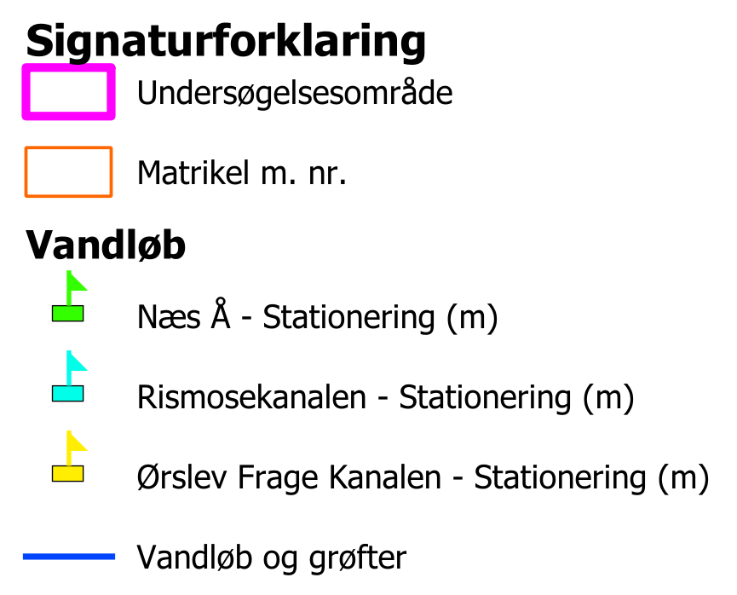
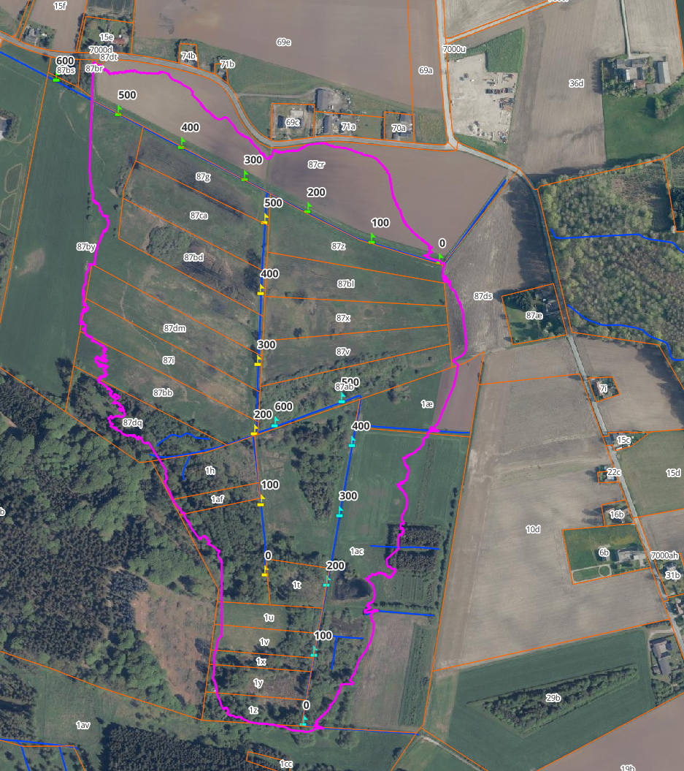
Figur 1: Oversigtskort over beliggenheden af undersøgelsesområdet ved Rismose. For stort kort se Bilag 1.

Nuværende forhold

Offentlige vandløb og afvandingssystemer
Inden for undersøgelsesområdet er der lokaliseret tre offentlige vandløb, som er nærmere beskrevet i det følgende. De offentlige vandløb fremgår af Figur 2.

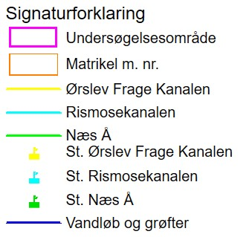
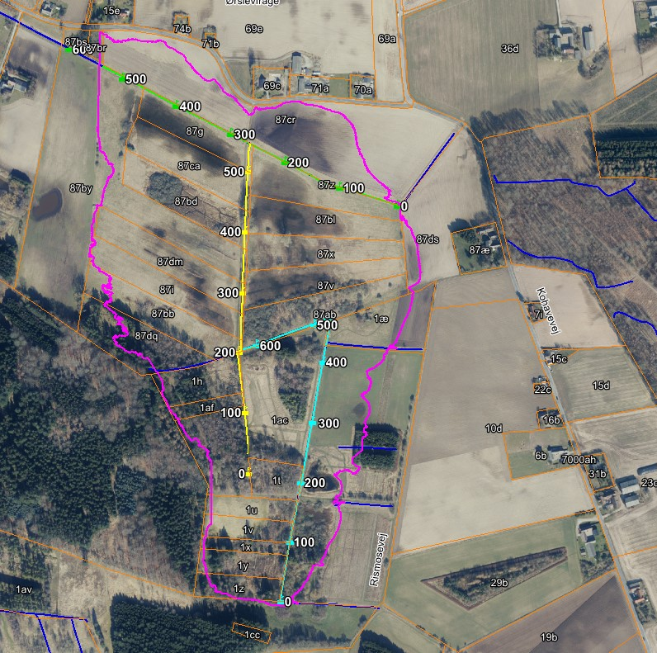
Figur 2: Oversigt over placering af offentlige vandløb indenfor undersøgelses-området med dertilhørende stationeringer.

Rismosekanalen
Rismosekanalen, starter i st. 0 m i undersøgelsesområdets mest sydlige del i en brønd, hvor vandspejlskoten blev indmålt til 2,75 m. Rismosekanalen forløber i en nordlig retning igennem den sydøstlige tredjedel af undersøgelsesområdet, hvor kanalen slår et knæk mod vest. Vandløbet ligger overvejende terrænnært. Bunden er blød og sandet med en del delvist omsat detritus. Vandet er stillestående på hele strækningen og vandspejlsbredden er ca. 1 m.

Undersøgelsesområde omfatter hele Rismosekanalens forløb. På hele strækningen fremstår vandløbet reguleret med generelt set ensartede fysiske forhold.

Rismosekanalen forløber mod nord fra st. 0 m – 475 m, hvorfra vandløbet forløber mod vest fra st. 475 m – 642 m indtil udløb i Ørslev Frage Kanalens st. 182 m.
Fra sin start i st. 0 m, på hele den åbne del af vandløbet, er den regulativmæssige bundbredde 0,6 m og et brinkanlæg på 1:1. Ved sammenløbet med Ørslev Frage kanalen er bundbredden 1,5 m. Jf. regulativet er bundhældningen mellem st. 8 m til st. 642 på 1,4 ‰, ved besigtigelsen blev bundhældningen mellem st. 18 m til 642 m målt til 2,0 ‰. De regulativmæssige forhold for Rismosekanalen er angivet i Tabel 2.

Tabel 2: Regulativmæssige forhold for Rismosekanalen med bundkoter angivet i DVR90, og fald mellem bundkoter.
St.  (m) | Bundkote  (m DVR90) | Fald bund  (‰) | Bemærkning
0 | 2,84 |  | Start
 |  | 5,00
4 | 2,82/2,35
 |  | 1,43
8 | 2,36
 |  | 1,43
642 | 1,38 |  | Udløb i Ørslev Frage Kanalen

Ørslev Frage Kanalen
Ørslev Frage Kanalen, starter i st. 0 m i undersøgelsesområdets sydlige tredjedel del og forløber nordpå helt centralt igennem undersøgelsesområdet. Vandløbet fremstod terrænært mellem st. 0-150 m på besigtigelsestidspunktet. Bunden er blød og sandet. Vandet er stillestående på hele strækningen og vandspejlsbredden er ca. mellem 1 m til 1,5 m.

Undersøgelsesområde omfatter hele Ørslev Frage Kanalens forløb. På hele strækningen fremstår vandløbet reguleret med generelt set ensartede fysiske forhold. Vandløbet er stuvningspåvirket ved rørbroer.

Ørslev Frage Kanalen forløber mod nord fra st. 0 m – 544 m, indtil udløb i Næs Ås st. 283 m. Fra sin start i st. 0 m til st. 544 m er den regulativmæssige bundbredde 0,6 m, og et brinkanlæg på 1:1. Bundkoten ved st. 31 m blev indmålt til 2,07 m og ved st. 204 m til 1,32 m, hvorved bundhældningen for strækningen blev bestemt til 3,7 ‰. De regulativmæssige forhold for Ørslev Frage Kanalen er angivet i tabel Tabel 3.

Tabel 3: Regulativmæssige forhold for Ørslev Frage Kanalen med bundkoter angivet i DVR90, og fald mellem bundkoter.
St.  (m) | Bundkote  (m DVR90) | Fald bund  (‰) | Bemærkning
0 | 2,50 |  | Start
 |  | 12,00
80 | 1,54
 |  | 0,19
544 | 1,45 |  | Sammenløb med Næs Å

Der er på kortlaget ”vandløb brudt” angivet et tilløb til Ørslev Frage Kanalen omkring st. 200 m fra venstre side. Dette tilløb blev ikke genfundet under besigtigelsen.

Næs Å
Undersøgelsesområde omfatter Næs Å fra st. 0 m til st. 550 m. Næs Å, starter i st. 0 m i undersøgelsesområdets nordøstlige del og forløber mod vest i den mest nordlige del af undersøgelsesområdet. Fra sin start i st. 0 m til st. 222 m er den regulativmæssige bundbredde 0,6 m, og et brinkanlæg på 1:1 m. På strækningen fra st. 222 m til st. 550 m er den regulativmæssige bundbredde 1 m, og et brinkanlæg på 1:1,25m.

Næs Å starter i en brønd ved st. 0 m, hvor bundkoten blev indmålt til 2,27 m ved rørudløbet fra brønden. Ved st. 475 blev bundkoten målt til 1,33 m, hvoraf bundhældningen blev bestemt til 2,0 ‰. Bunden er blød og sandet. Vandet er stillestående på hele strækningen og vandspejlsbredden er mellem 1 og 1,5 m. På hele strækningen fremstår vandløbet reguleret med generelt set ensartede fysiske forhold. Vandløbet fremstod stuvningspåvirket ved rørbroerne på besigtigelsestidspunktet. De regulativmæssige forhold for Næs Å er angivet i Tabel 4.

Tabel 4: Regulativmæssige forhold for Næs Å med bundkoter angivet i DVR90, og fald mellem bundkoter.
St.  (m) | Bundkote  (m DVR90) | Fald bund  (‰) | Bemærkning
0 | 3,32 |  | Rørindløb til brønd i Ø600 mm.
 |  | 2,00
5 | 3,31/2,41 |  | Brønd
 |  | 4,61
10 | 2,41 |  | Rørbro
 |  | 4,61
159 | 1,70 |  | Rørbro indløb Ø600 mm
 |  | 4,61
170 | 1,65 |  | Rørudløb Ø600 mm
 |  | 4,61
222 | 1,41
 |  | 0,26
841 | 1,25 |  | Rørbro ca. 350 m nedstrøms undersøgelsesområdet

Afvandingssystemer
Afvandingssystemer i området er kortlagt både ved besigtigelsen af området og ved indhentning af oplysninger om dræn i WSP’s drænarkiv, jf. Figur 3.

Oplysninger fra drænarkivet stemmer generelt kun delvist overens med besigtigelsen af området og vurderes derfor alene at kunne betragtes som retningsgivende for drænarbejder.

Vordingborg Kommune har udleveret digitalt indtegnede dræn til rådgiver.

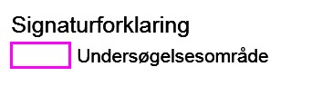
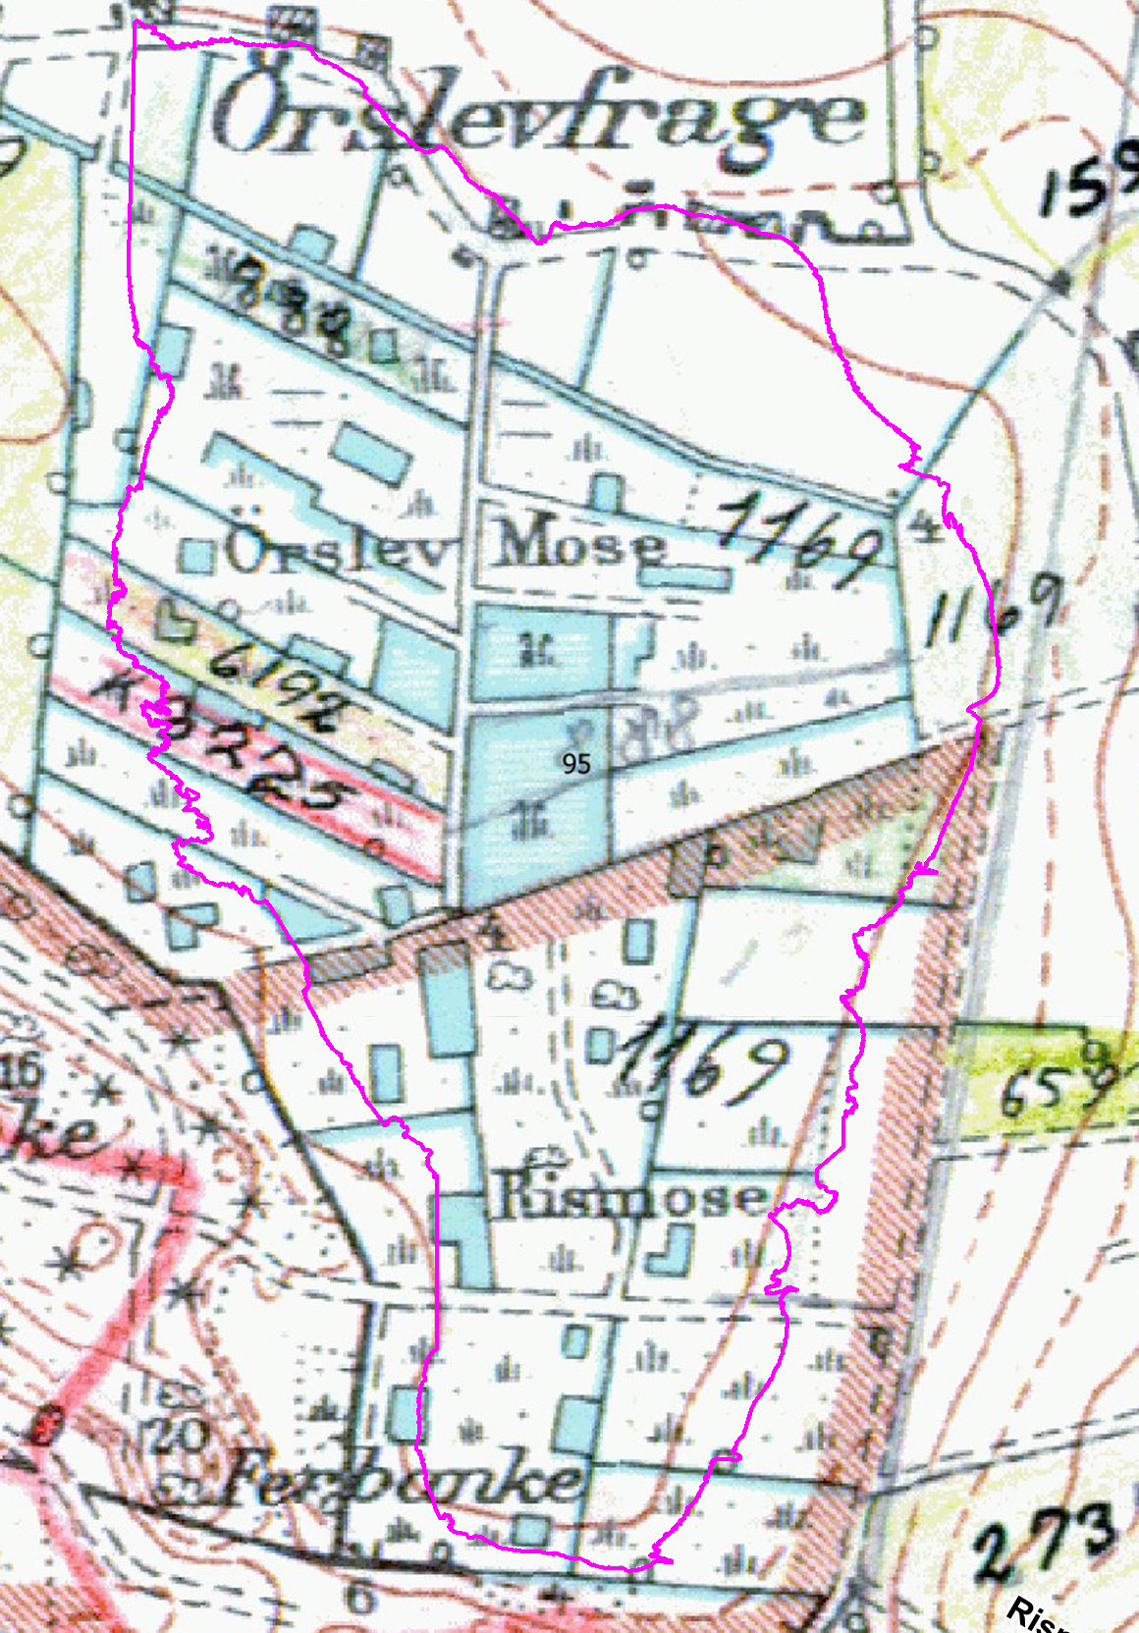
Figur 3: Oversigt over drænplaner i forbindelse med undersøgelsesområdet, røde markeringer med tal angiver drænplaner.
Ved rådgivers besigtigelse er synlige dræn og drænbrønde, indenfor og i det umiddelbare opland til undersøgelsesområdet, indmålt og kortlagt i det omfang det har været muligt. Dette har givet anledning til at inddele området i 14 overordnede og et enkelt underordnede afvandingssystemer, der fremgår af Figur 4 samt bilag 2.

Afvandingssystemer, der påvirkes af de projekterede tiltag, beskrives nærmere i afsnit 5.1. De øvrige systemer behandles ikke yderligere i denne rapport.

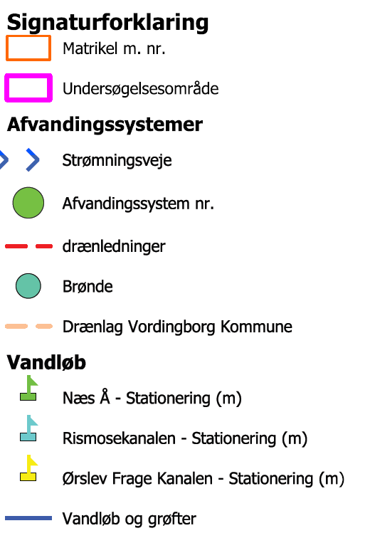
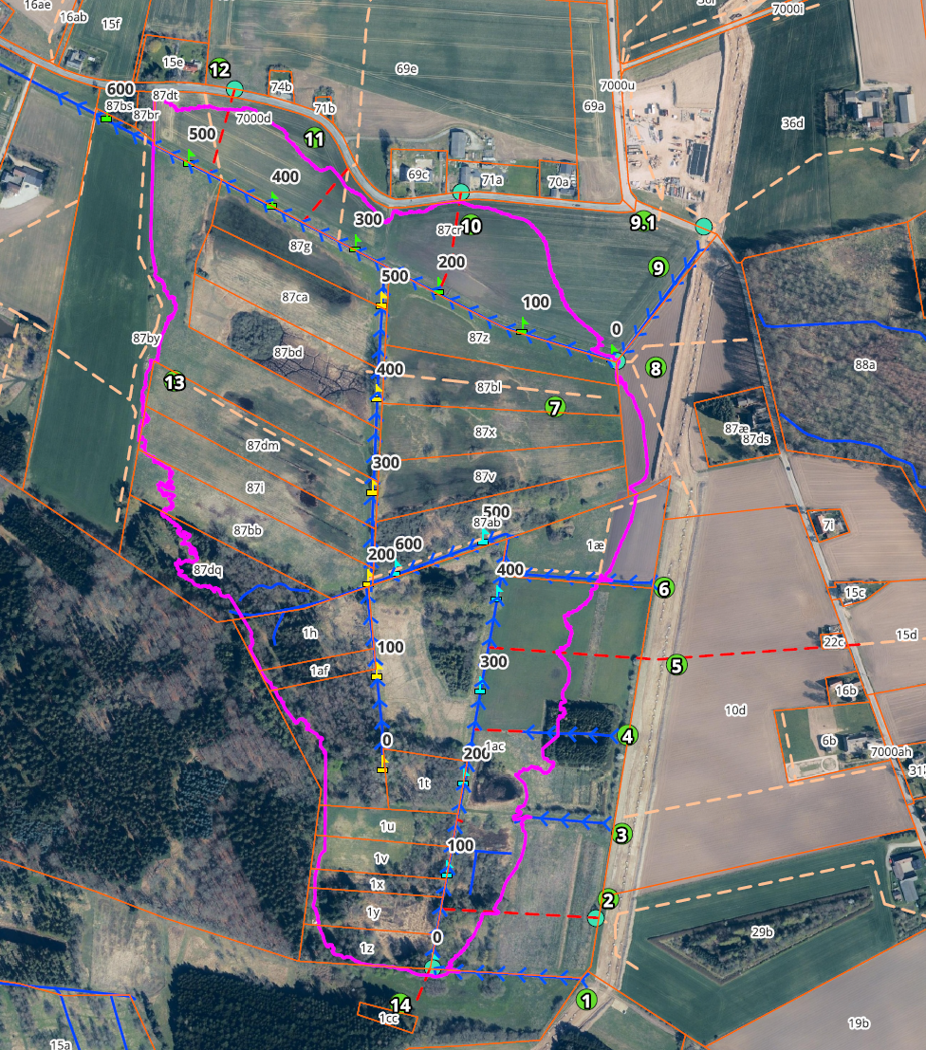
Figur 4: Afvandingssystemer registreret i forbindelse med rådgivers besigtigelse af undersøgelsesområdet.

Historiske forhold
Området omkring undersøgelsesområdet er gengivet på de høje målebordsblade, jf. Figur 5, og lave målebordsblade, jf. Figur 6. Af kortene fremgår det, at området er stort set uændret i perioden imellem de ”høje og lave kort”. Hvor området primært har bestået af mose og engarealer. På de lave målebordsblade kan det ses, at der i den centrale del er blevet flere tørveskær sammenlignet med de høje målebordsblade. Det fremgår videre, at området har været drænet i vidt omfang med grøfter.

Sammenlignes de historiske kort med de nuværende ortofoto, ses det at omfanget af udgrøftningen og dermed afvandingen af undersøgelsesområdet er ændret til rørlagte drænsystemer. Undersøgelsesområdets søer er reduceret til et minimum, hvor der ved de nuværende forhold er registeret tre beskyttede søer. Løvskovsarealet i den sydvestlige del er endvidere også forøget.

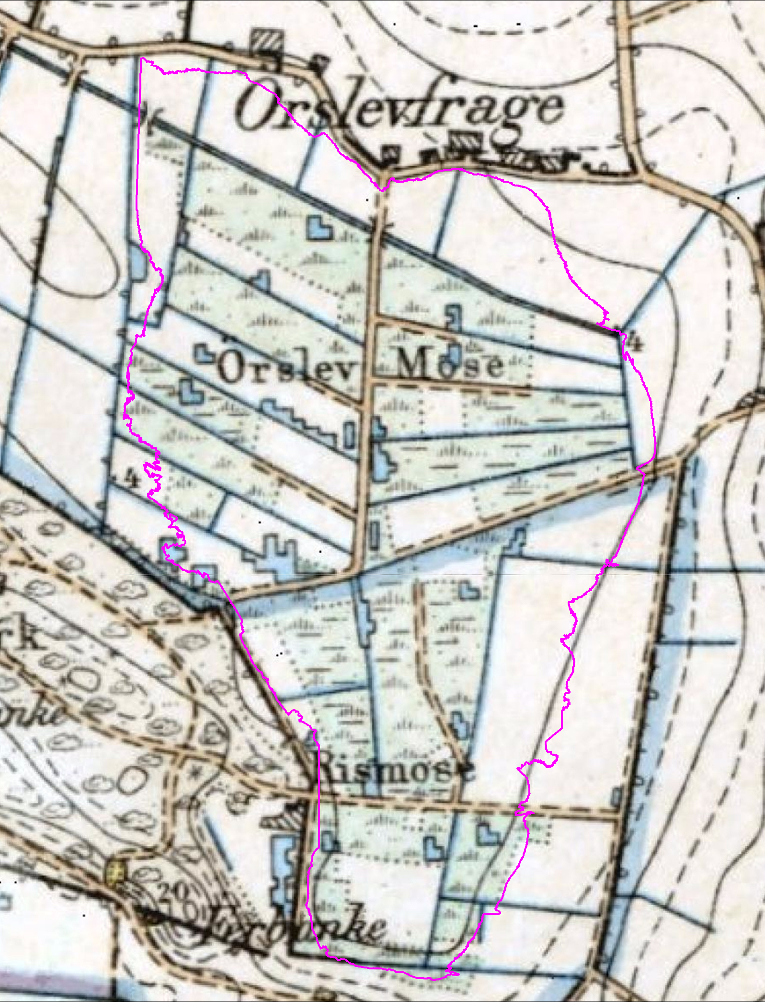
Figur 5: Høje målebordsblade fra 1842-1899.
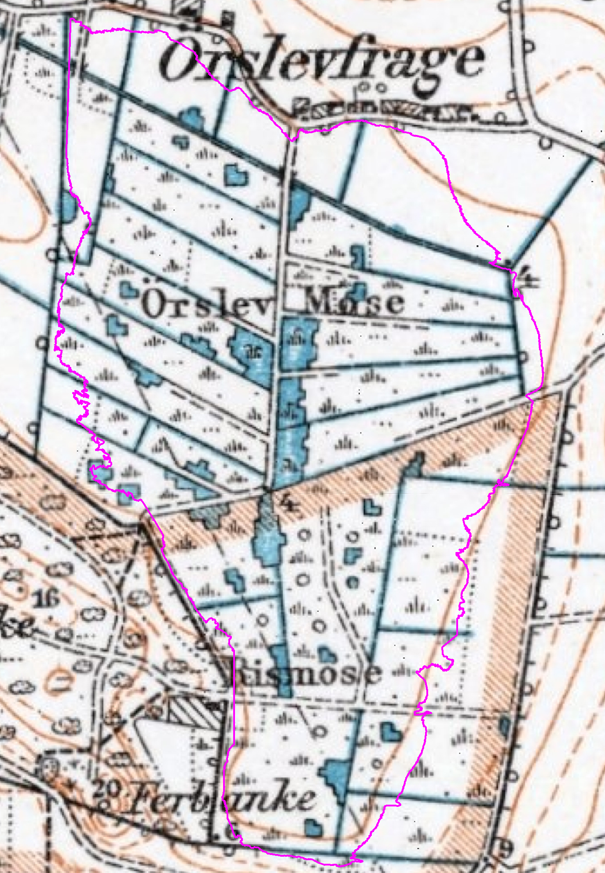
Figur 6: Lave målebordsblade fra 1901-1971.

Terrænforhold
Undersøgelsesområdet ligger i et veldefineret lavt moseareal, der afgrænses af et stigende terræn med undtagelse af den nordvestlige del af området, hvor Nær Å løber ud af undersøgelsesområdet, jf. Figur 7.
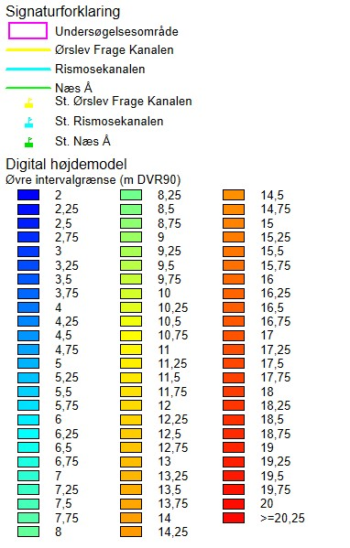
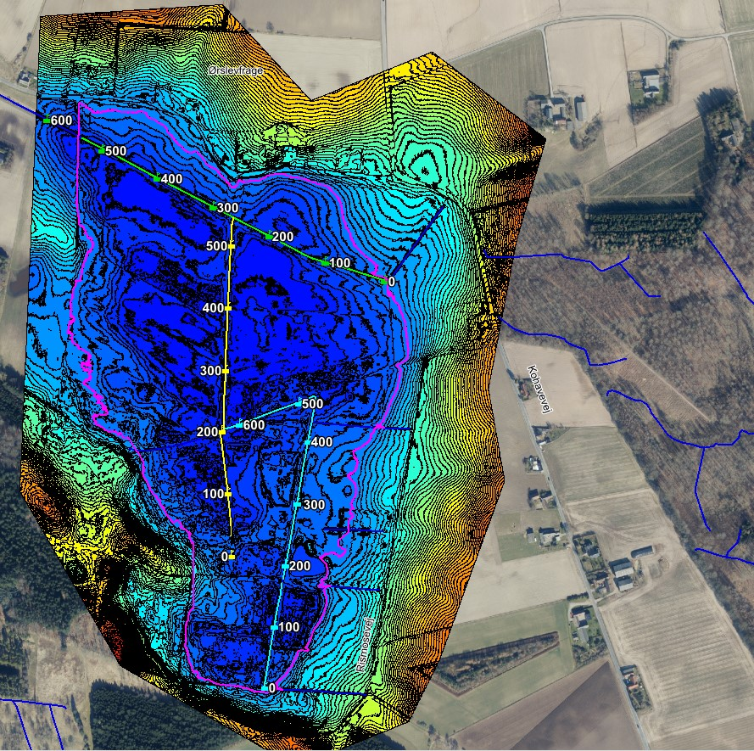
Figur 7: Terrænforhold i og omkring undersøgelsesområdet gengivet ud fra den digitale højdemodel med en ækvidistance på 0,25 m.

Opland
Oplandet er indledningsvist afgrænset af oplandskort fra DMU og fremgår af Figur 8. Oplandsgrænserne er herefter justeret i forhold til resultatet af rådgivers besigtigelse af området og oplysninger om dræn samt ud fra højdemodellen.
Det samlede oplandsareal frem til udløb fra undersøgelsesområdet er på baggrund heraf opgjort til 521 ha. Der er en usikkerhed ift. hvordan motorvejen afhænder vand. Størrelsen og strukturen (jordtype, dyrkningsgrad m.v.) af oplandet vil, hvor relevant, ved nærringsstofberegningerne blive inddelt i forhold til det endelige projektområde samt oplandstype, jf. senere afsnit i rapporten.

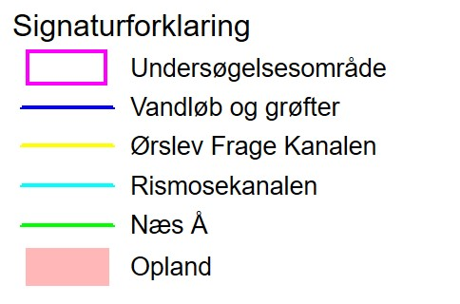
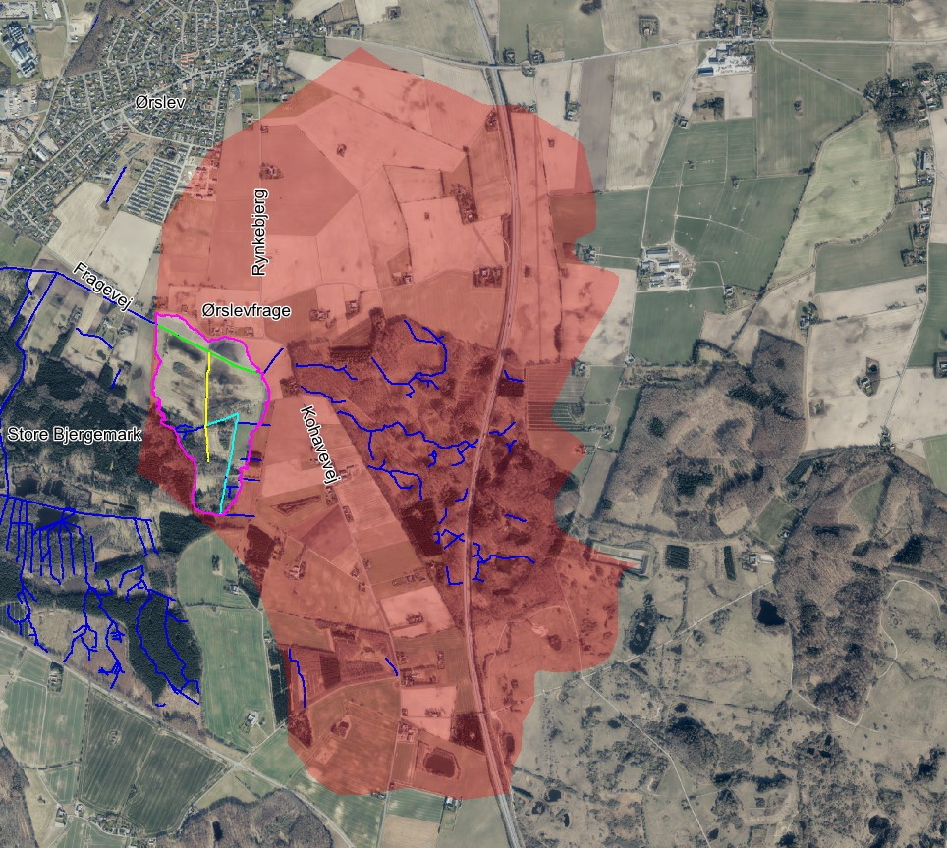
Figur 8: Oversigtskort med angivelse af oplandsgrænser ud fra DMU´s oplandskort tilpasset oplysninger om dræn samt rådgivers observationer.

Jordbundsforhold
Ifølge jordbundskort fra www.arealinfo.dk består undersøgelsesområdet primært af humusjord, hvor der i periferien i den nordlige sandblandet lerjord og i den østlige del forefindes der lerblandet sandjord, jf. Figur 9.

Jordbundsforholdene i projektområdet og oplandet er beskrevet nærmere i forbindelse med næringsstofundersøgelserne, jf. afsnit 6.5.

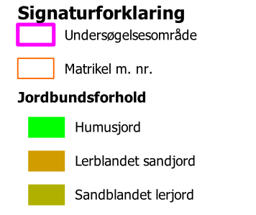
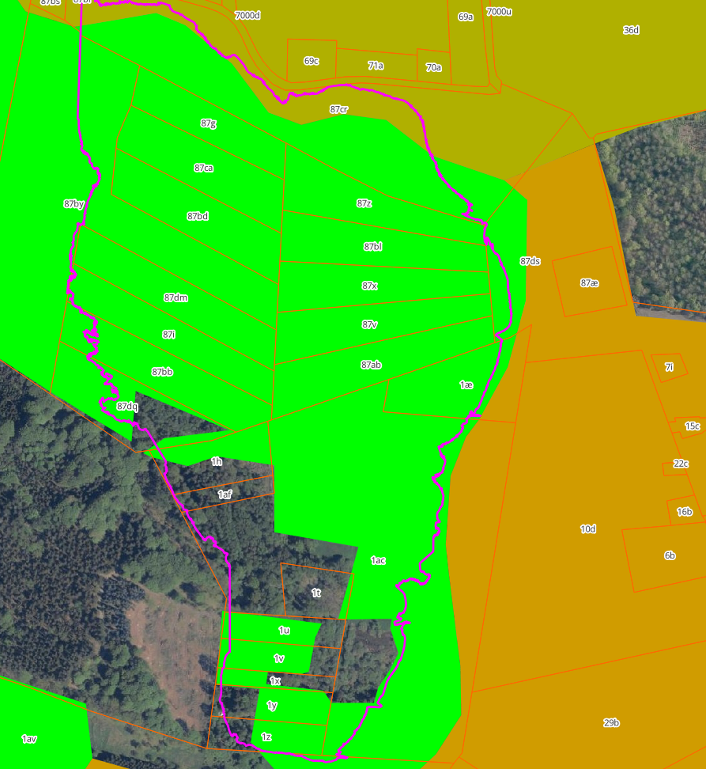
Figur 9: Jordbundsforhold i forbindelse med undersøgelsesområderne jf. "dfj_fgjor"-kortet.

Planforhold og lovgivning
I forbindelse med udarbejdelse af denne tekniske forundersøgelse er planforhold og administrative bindinger i forbindelse med undersøgelsesområdet undersøgt blandt andet via www.arealinfo.dk.

Undersøgelsen viste følgende for de lokale planforhold omkring undersøgelsesområdet:

Museumsloven
Der er registreret ét ikke fredet fund ca. 40 m øst for st. 300 i Rismosekanalen indenfor matr.nr. 1ac Bjergemark, Vordingborg Jorder. Der er tale om et enkeltfund fra stenalderen. (https://www.kulturarv.dk/fundogfortidsminder/Lokalitet/88983/ )

Der er desuden registreret spredte fund og i det nære opland. Der findes ingen registreringer af beskyttede sten og jorddiger indenfor undersøgelsesområdet, men der er et i nær relations til undersøgelsesområdets nordvestlige grænse, jf. Figur 10.

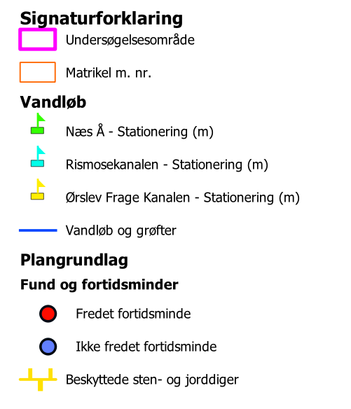
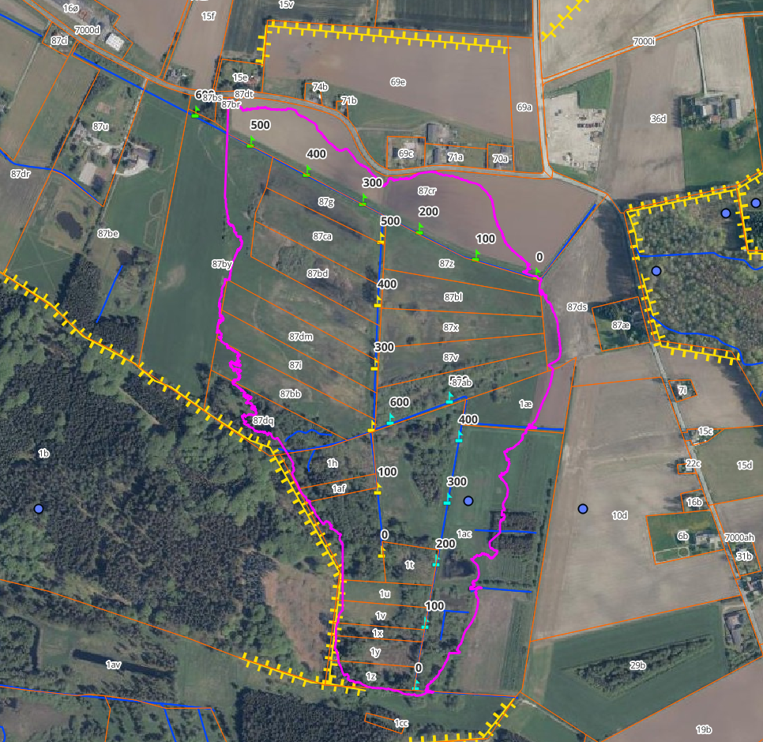
Figur 10: Registreringer af fund og fortidsminder samt beskyttede sten og jorddiger i og omkring undersøgelsesområdet.
I følge museumslovgivningen skal museer inddrages, for at afgøre om jordfaste fortidsminder vil blive berørt af et Klima-lavbundsprojekt, hvori der indgår jordarbejder. Museum Sydøstdanmark (museerne@museerne.dk) er den ansvarlige myndighed og skal orienteres i god tid om de planlagte anlægsarbejder, når omfang og lokalisering af jordarbejderne er fastlagt. Museet har ret til at iværksætte arkæologiske undersøgelser og udgravninger, inden anlægsarbejderne iværksættes.

Naturbeskyttelsesloven
Indenfor undersøgelsesområdet er der flere registreringer på det vejledende kort for naturtyper omfattet af naturbeskyttelseslovens § 3. Store dele af undersøgelsesområdet er dækket af beskyttet mose -og engarealer, der findes også tre mindre søer, som omfattet af naturbeskyttelseslovens §3. Derudover er vandløbet Næs Å omfattet af ovennævnte registrering inden for undersøgelsesområder.

Ifølge naturbeskyttelsesloven må tilstanden af naturtyperne ikke ændres. Kommunen er § 3 myndighed og har mulighed for at dispensere herfra efter lovens § 65 til naturforbedringer.

De §3 beskyttede områder behandles i bilag 16.

Internationale naturbeskyttelsesområder
Undersøgelsesområdet er ikke beliggende indenfor et Natura-2000 område, men afvander Næs Å, som har udløb til Natura-2000 område nr. 169 ”Havet og kysten mellem Karrebæk Fjord og Knudshoved Odde”, som indeholder habitatområde nr. 148 og fuglebeskyttelsesområde nr. 81. Udpegningsgrundlaget for Natura-2000 fremgår af Figur 11.
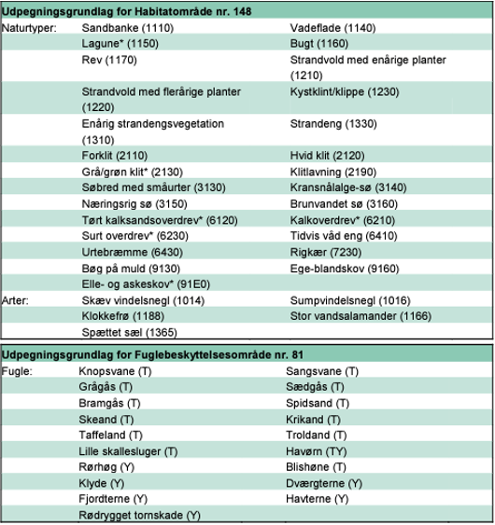
Figur 11: Udpegningsgrundlaget for habitatområde nr. 148 og fuglebeskyttelsesområde nr. 81.

Øvrige lokale planforhold
Drikkevandsinteresser
Hele undersøgelsesområdet ligger inden for et område med særlige drikkevandsinteresser. Der er ingen registreringer af BNBO ’er i området.

Jordforurening
Der findes én registrering af jordforurening vidensniveau 2 indenfor undersøgelsesområdet på matrikel nr. 87ab Ørslev By, Ørslev, jf. Figur 12. Der er tale om en forurening på vidensniveau 2, for arealet er der indhentet er jordforureningsattest. Jordforureningsattesten kortlægger området, som værende en tidligere registeret losseplads med forurenet jord. Det skal i forbindelse med detailprojektet aftales i samråd med region Sjælland, hvordan jordforureningen skal håndteres. Der er i budgettet afsat et skønsmæssigt beløb.

Fredskov
Der forefindes fredskov i den vestlige del af undersøgelsesområdet, jf. Figur 12 .

Byggelinjer
En stor del af undersøgelsesområder indeholder skovbyggelinjer, jf. Figur 12.

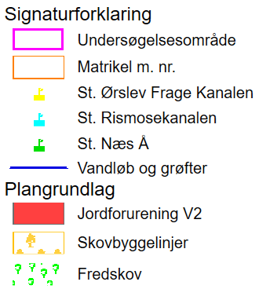
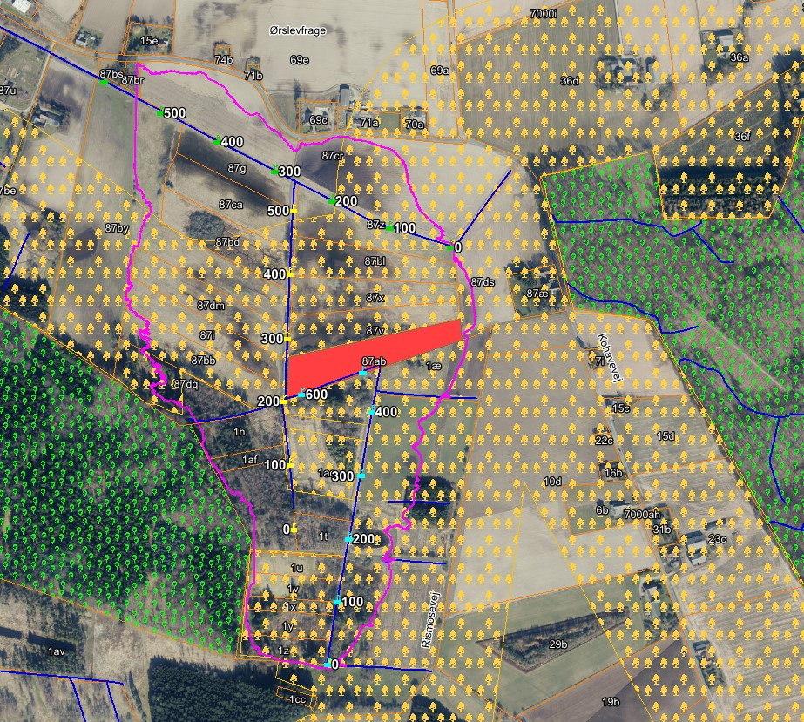
Figur 12: Registreret jordforurening, fredskov og skovbyggelinjer indenfor og omkring undersøgelsesområdet.
Okker
Hele undersøgelsesområdet er karakteriseret som ”Lavbund ikke okkerklassificeret”.

Biologiske forhold

Basisanalyse 2021-2027
Der er indenfor undersøgelsesområdet ikke registreret miljømålsatte vandløb.

Zoologiske forhold
Arternes udbredelse er i nærværende rapport angivet på baggrund af observationer og registreringer i faglig rapport fra DMU nr. 635 ”Håndbog om dyrearter på habitatdirektivets bilag IV” sammenholdt med videnskabelig rapport fra DCE nr. 520 ”Opdatering af: Håndbog om dyrearter på habitatdirektivets bilag IV” og samt Fagligt notat fra DCE af 3. marts 2021 ”Vurdering af odderens udbredelse i 2020 og forventede spredning i Danmark”, som beskriver sandsynligheden for, at arten forefindes på lokaliteten. De arter, der tidligere er observeret i de 10*10 km kvadranter, der omfatter undersøgelsesområdet, er angivet i Tabel 5.

Tabel 5: Bilag IV-arter indenfor 10 * 10 km kvadrat, som undersøgelsesområdet er en del af, i henhold til faglig rapport fra DMU nr. 635 ”Håndbog om dyrearter på habitatdirektivets bilag IV” og videnskabelig rapport fra DCE nr. 520 ”Opdatering af: Håndbog om dyrearter på habitatdirektivets bilag IV”.
Flagermus | Bredøret flagermus, Damflagermus, Vandflagermus, Brunflagermus, Langørede flagermus, Sydflagermus, Troldflagermus og Dværgflagermus
Padder | Stor vandsalamander, Løvfrø, Spidssnudet frø, Springfrø, og Grønbroget tudse
Pattedyr | Hasselmus
Reptiler | Markfirben
Insekter | Eremit og Grøn mosaikguldsmed,

Af Danmarks Naturdatabase fremgår der ingen registreringer inden for undersøgelsesområdet, men i skovarealet umiddelbart vest for undersøgelsesområdet er følgende arter af flagermus registeret: Bredøret flagermus, Brunflagermus, Dværgflagermus, Frynseflagermus, Brun langøre, Skimmelflagermus, sydflagermus, Troldfalgermus og Vandflagermus.

Tekniske anlæg
Der er indhentet oplysninger om mulige ledninger og tekniske anlæg i undersøgelsesområdet hos Ledningsejerregisteret (LER).

Følgende ledningsejere er registreret i området på graveforespørgselstidspunktet:
- Cerius A/S
- Evida Syd A/S
- Global Connect A/S (ingen ledninger)
- Fibia PS (ingen ledninger)
- TDC A/S
- Telia Danmark, Filial af Telia Nättjänster Norden AB, Sverige (ingen ledninger)
- Vordingborg Forsyningsservice A/S
- Vordingborg Kommune (ingen ledninger)
- Ørslev Vandværk
På baggrund af det tilsendte materiale har forsyningsselskaberne nedenstående anlæg i og omkring undersøgelsesområdet, jf. Figur 13. Nærmere beskrivelse i forhold til det endelige projektområde findes i afsnit 6.8.

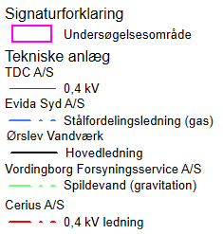
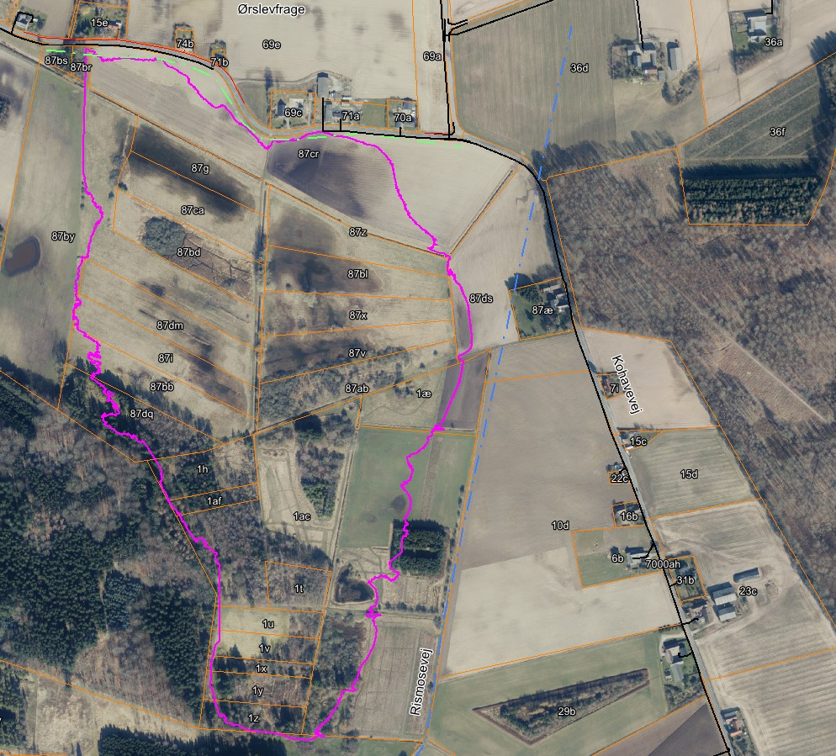
Figur 13: Oversigt over ledningsoplysninger ifølge LER-forespørgslen.
Bygninger
Der er registreret fire mindre bygninger inden for undersøgelsesområdet, i den vestlige del af området, bygningerne er registret inden for skovarealet. Bygningerne blev registeret ved rådgivers opmåling af området. Bygningernes umiddelbare funktion var gamle jagthytter, samt fasanopdræt. Den sydligste bygning ligger i kote 2,81 m, hvor den nordøstligste ligger i 2,30 m og bygningen i midten ligger i kote 2,42. Det var ikke muligt at indmåle de vestligste bygninger med en tilfredsstillende præcision pga. træerne interfererede med GPS’en. Såfremt disse risikeres påvirket af et projekt, skal forhold omkring disse undersøges nærmere herunder i forhold til afledning af spildevand (nedsivningsanlæg) og tilsvarende.

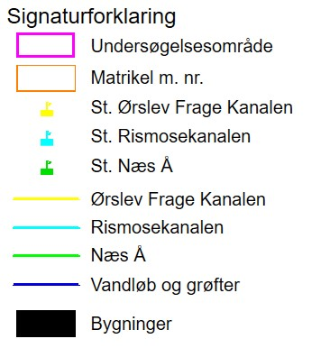
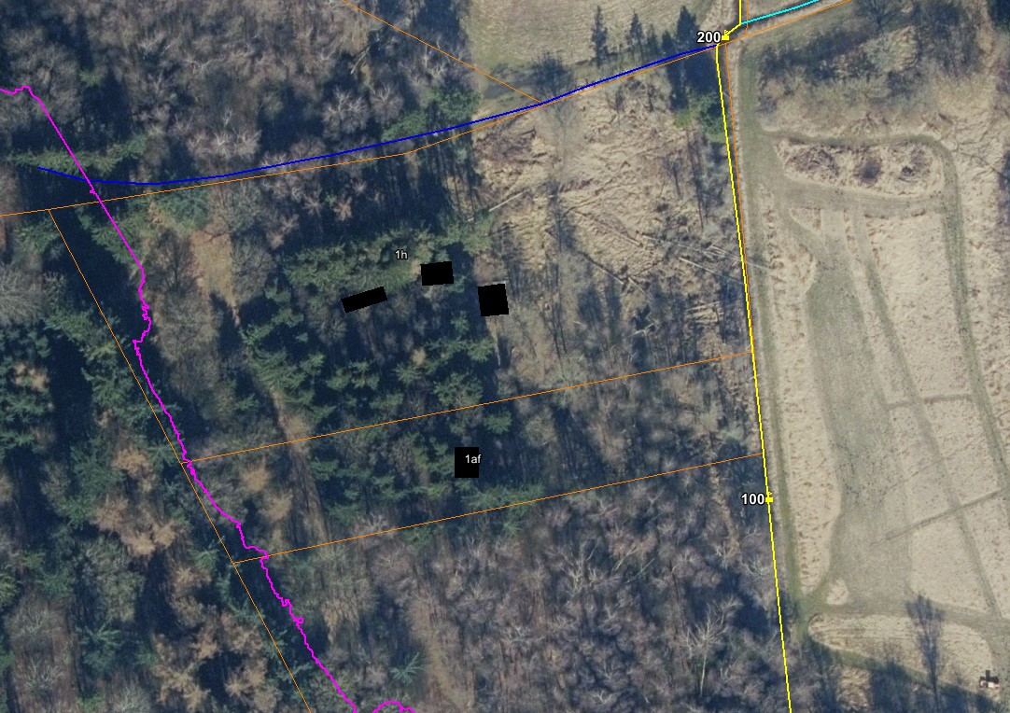
Figur 14: Oversigt over bygninger vest for Ørslev Frage Kanalen mellem st. 100 m og 200 m.
Veje
Der er registreret en række større vejanlæg rundt om undersøgelsesområdet; Fragevej, Kohavevej og Rismosevej. Rismosevej krydser desuden igennem undersøgelsesområdet. Ved besigtigelsen den 08/08/2023 var vejens karakter af en mindre ”sti” igennem området, som var blevet slået, det er blevet oplyst ifm. Lodsejersamtaler, at dette er en adgangsvej via bil rundt i området, jf. Figur 15.
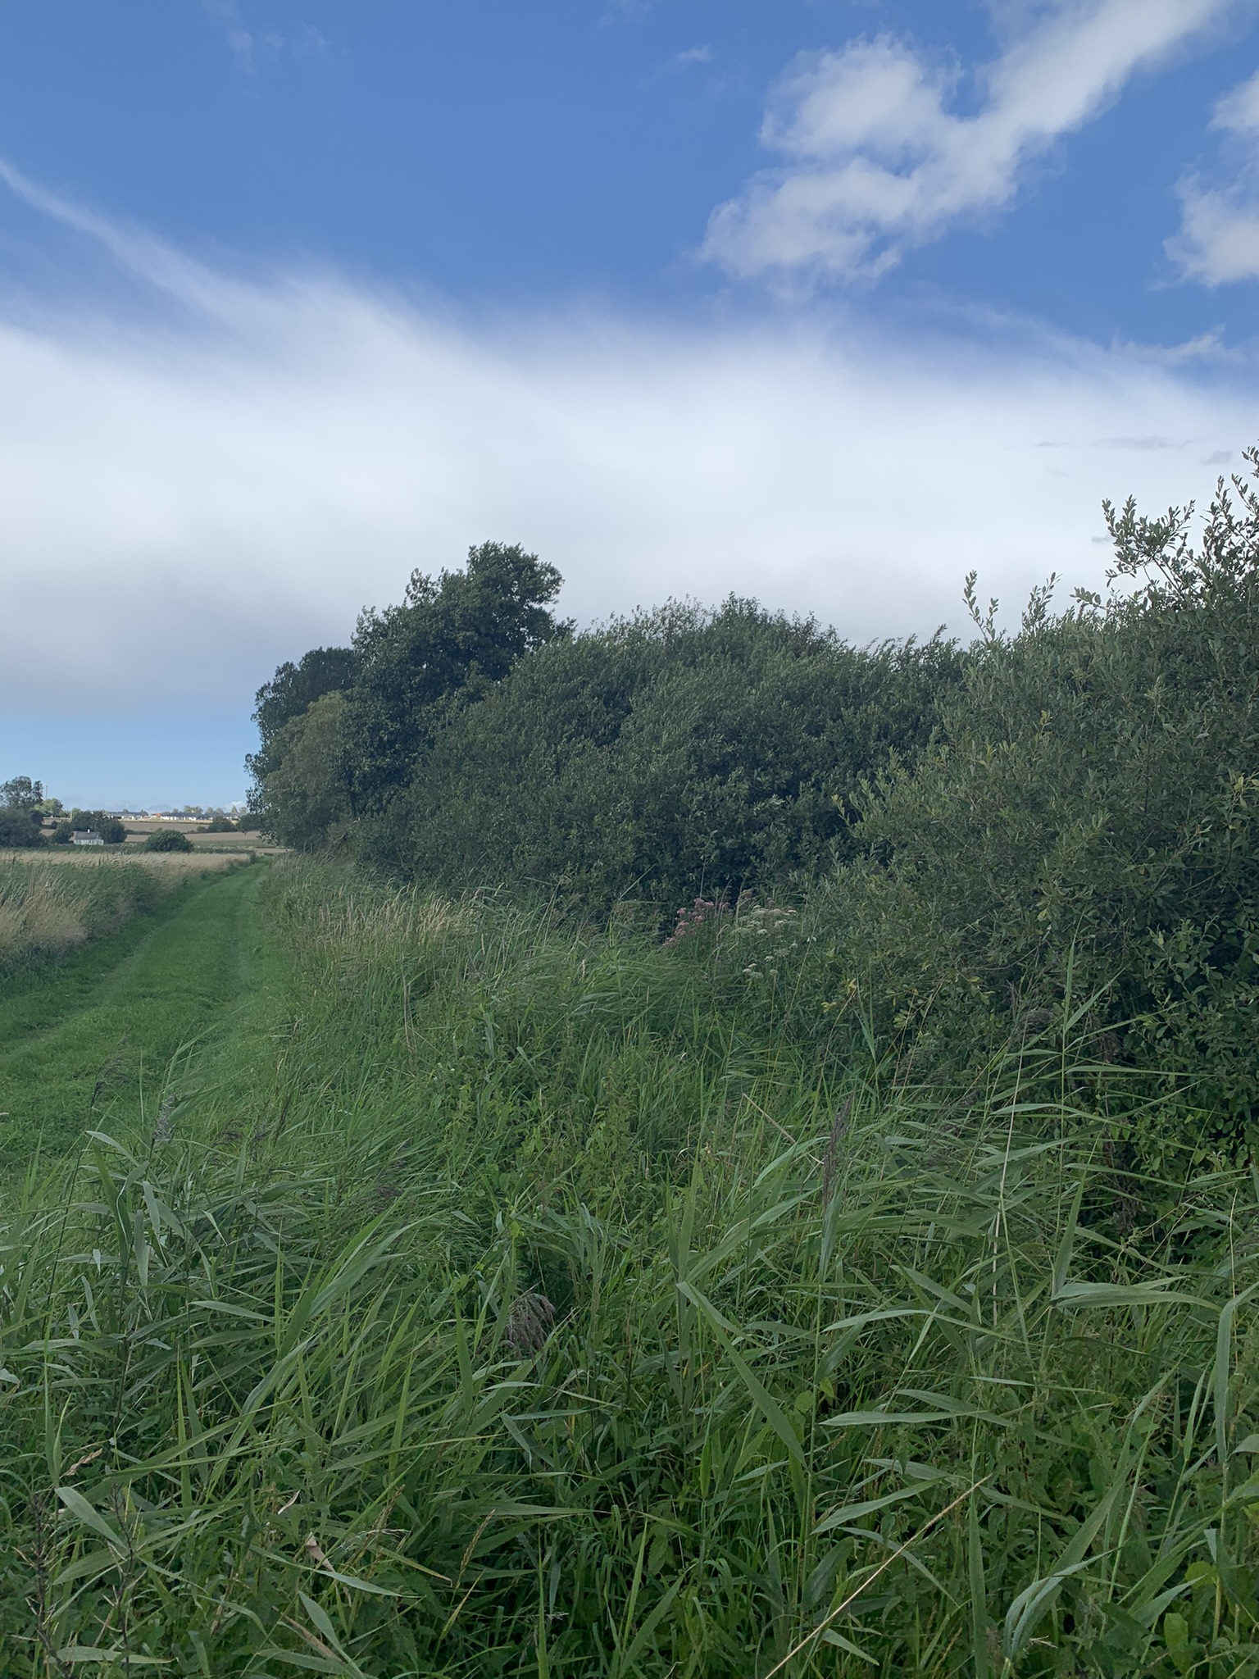
Figur 15: Veje i forbindelse med undersøgelsesområdet.

Herudover forefinder der flere private mark-/grusveje med tilhørende krydsninger af afvandingssystemer indenfor undersøgelsesområdet.

Øvrig
I forbindelse med besigtigelsen er der indenfor undersøgelsesområdet registreret flere elementer tilknyttet jagt herunder fodertønder, skydetårne/skydestiger, jagthytte samt skur og bur til fasanopdræt.

Projektforslag
Klima-lavbundsprojekter skal genskabe naturlige hydrologiske forhold de steder i landskabet, som er velegnede til det, for derved at reducere udledningen af drivhusgasser målt som CO₂-ækvivalenter. Klima-lavbundsprojekter placeres herfor på lavtliggende tørveholdige landbrugsarealer, som omdannes til natur ved retablering af de hydrologiske forhold.

Det ønskes samtidig, at projektet ikke påvirker de omgivende landbrugsarealer negativt i forhold til afvandingsforhold. Der kræves derfor en terrænforskel til det forventede grundvandsspejl på mindst 1,25 m eller alternativt uændrede forhold ved en sommermiddelafstrømning ved projektgrænsen for at sikre uændret afledning af vand fra de omkringliggende arealer.

Det endelige projektdesign, herunder eventuelle afværgeforanstaltninger, foretages i forbindelse med detailprojektering, når projektets endelige omfang er fastlagt i forbindelse med lodsejerforhandlingerne.

Projektbeskrivelse
Overordnet foreslås det, at Ørslev Frage Kanalen blokeres og fra st. 100 m graves sammen med omlægningen af Rismosekanalen. Rismosekanalen skal omlægges terrænnært og styre vandgennemstrømningen gennem den sydlige del af projektområdet. Det gamle forløb af Rismosekanalen skal blokeres. Næs Å skal omlægges terrænnært gennem de lave terrænkonturer, i den nordøstlige del af projektområdet, syd for dens oprindelige forløb. Det oprindelige forløb af Næs Å blokeres. De interne grøfter blokeres, og dræn i periferien af projektområdet omlægges til overrisling.

Ved det foreslåede projekt afskæres/blokeres dræningen på arealerne indenfor projektområdet. De systemer som fortsat skal sikres afvandingsevnen igennem området vil fremadrettet også have en afvandingsmæssig/drænende påvirkning på projektarealerne langs randen af systemerne (grøfterne).

Af hensyn til at sikre adgangsveje skal der skiftes to rørbroer samt opbygges en jordbakke, så det er muligt at køre over omlægningen af Næs Å.

Overordnet set indeholder projektforslaget følgende tiltag:
- Etablering af sjapvandsområde/engsøareal.
- Omlægning af Næs Å og Rismosekanalen.
- Strækningsvise blokering af Næs Å og Rismosekanalen.
- Blokering af Ørslev Frage Kanalen, og samgravning med Rismosekanalen.
- Blokering af interne dræn.
- Omlægning af 9 drænsystemer enten frit udløb eller overrisling.
- Etablering af en mindre sø/paddeskrab.
- Etablering af to nye rørbroer
- Mindre in situ projekttilpasninger.
Der etableres herudover to afskærende grøfter for at undgå vandpåvirkning af jordforureningen.

En oversigt over de samlede projekttiltag fremgår af Bilag 3.

Omlægning og tilpasning af afvandingssystemer
På baggrund af den indledende gennemgang af undersøgelsesområdet, er der lokaliseret 15 afvandingssystemer, jf. afsnit 4.2. For disse systemer gælder det, at systemer, som alene afvander arealer indenfor projektområdet skal blokeres, mens systemer, som aftager vand fra oplandet/arealer udenfor projektområdet skal omlægges til overrisling eller hvis dette ikke er muligt, føres til uhindret udløb i de respektive vandløb.

Afvandingsgrøfter blokeres som udgangspunkt ved afskrabning af balker og ellers ved opfyldning med jordmateriale, som hentes fra øvrige anlægsopgaver i området. Det forventes som udgangspunkt er det ved det foreslåede projektdesign vil være et jordunderskud til opfyldninger, hvormed det kan være nødvendigt at hente jord fra fx terrænreguleringer indenfor projektområdet, som eksempelvis kan udformes som søer/paddeskrab. Det skal endeligt fastslås ved en detailprojektering, hvor jordmaterialet til indbygning i grøfterne skal hentes fra.

Opfyldningen kan enten ske ved opfyldning over et par meter ved grøftens udløb, således den resterende del af grøften fortsat står med åbent vandspejl, eller det kan kombineres yderligere med terrænskrab af eventuelle oplægszoner/-balke, således der opnås en naturlig og ubrudt terrænflade.

Interne dræn blokeres ved frigravning, knusning/opgravning og tilbagefyldning af jordmateriale over ca. 5 m. Hvis der ikke forefindes lerjord eller tilsvarende stabilt jordmateriale i området opgraves drænet over en længere strækning og opgravningsmaterialet tilbagefyldes og komprimeres ved tryk med maskinskovl.

Drænbrønde opgraves og bortskaffes medmindre disse kan knuses og tildækkes. Ved knusning skal det sikres, at tilløb og afløb er blokeret.

I udgangspunktet skal dræn fra oplandet omlægges med ændret fald således, at de kan få udløb på terræn indenfor projektområdet. Ved omlægningen føres kvælstofholdigt drænvand ovenpå terræn, hvorved der kan foregå omsætning af nitrat til atmosfærisk kvælstof igennem denitrifikationsprocessen.

Ved omlægningen skal der sikres minimum 40 cm terrændækning over rørene ved udløbet. Hvor det ikke er muligt, skal afløbet fra drænet føres videre frem som en åben bred ”fordelerkile”. En kile er en slags terrænregulering omkring drænudløbet, hvor der etableres en bundbredde omkring 1 meter ved drænudløbet. Herefter etableres kilen som en trekant med en længde på ca. 5 m og et udløb med 5 m bredde. Hele udløbsbredden placeres i samme kote i terrænet. Kilen skal som minimum have en hældning på 2 ‰. Om muligt skal anlæg af grøfteanlæg ved drænudløbene undgås, idet de ofte er vedligeholdelseskrævende i et større omfang end en ”kile”.

Ved udløbet af dræn etableres en 1 m² stor stenkiste med singelssten (Ø32-64 mm). Det gælder ligeledes for dræn, der føres ud i en fordelerkile. En stenkiste er i princippet en ”bunke” sten, der placeres og nedgraves i jorden omkring drænudløbene, hvilket skal begrænse risikoen for erosion på grund af vandtilførslen, jf. Figur 16. Det foreslås, at stenkisten har en mægtighed på 0,3 meter.

Såfremt det er nødvendigt at hæve en drænledning udenfor projektgrænsen for at opnå overrisling inden for projektgrænsen, skal der til enhver tid være minimum en dræningsdybde på over 1,25 meter udenfor projektgrænsen. For at sikre denne dræningsdybde kan det være nødvendigt at etablere omlægningen af ledningen med varierende fald frem til udløbet på terræn. De strækninger, der omlægges, skal etableres som tætte ledninger indenfor projektområde og drænledninger udenfor og med udgangspunkt i et fald på minimum 2 ‰. Ved reduceret fald skal det vurderes om rørdimensioner skal øges for at opretholde vandføringsevnen.
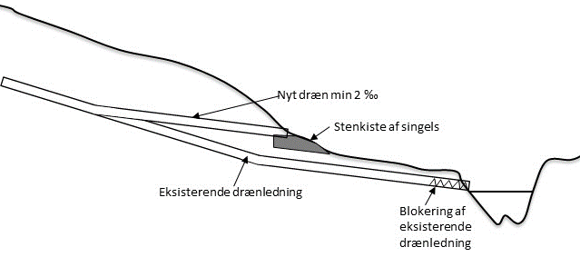
Figur 16: Principskitse for omlægning af drænledninger fra oplandet til overrisling. Eksisterende dræn skal afbrydes helt. Der kan også opsættes en spulebrønd, hvor det nye dræn kobles til det eksisterende.

Afvandingssystemer der omlægges eller tilpasses er beskrevet i Tabel 6. Øvrige systemer forbliver uændret i form og funktionalitet og beskrives ikke yderligere i indeværende forundersøgelse. Ved en detailprojektering skal nedenstående beskrivelser af håndtering af drænsystemer valideres herunder med særlig fokus på kortlægning og opmåling af eventuelle supplerende dræn med tilløb fra oplandet og genopmåling af allerede registrerede systemer. Registreres der nye dræn skal disse omlægges til overrisling, således der ikke sker påvirkning af afvandingsforholdene udenfor det definerede projektareal.

Tabel 6: Forslag til håndtering af afvandingssystemer. Omlægningerne til overrisling vil have en skematisk afbildning. Den gule linje angiver terrænet, hvor koten er angivet på Y-aksen i m DVR90. X-aksen viser afstanden. De røde prikker indikerer, hvor omlægningen skal foregå i rør, og de blå viser, hvor overrislingen skal overgå til en åben grøft. Prikkerne er lagt med 2‰ fald.
System nr. | Tiltag
Blokering af interne grøfter | Der skal i alt blokeres omtrent 300 m interne grøfter.
1 | Systemet består af en grøft med startbundkote i 7,72 m med udløb i en brønd med rørbundkote 2,85 m. Grøften skal omlægges over ca. 130 m fra dyrkningsskellet til udløb i et overfladerids i kote 4,51 m. Grøften nedstrøms for omlægningen skal blokeres via kantskrab. Det skal klarlægges i en detailprojektering om udløbet skal have direkte udløb i vandløbet.
2 | Systemet udgøres af en Ø150 mm drænledning, som løber i vestlig retning fra en brønd med udløb i Rismosekanalen. Drænledningens udløb omlægges over en 60 m lang strækning med udløb i kote 4,45 m. Den eksisterende grøft nedenfor blokeres.  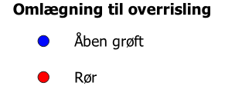  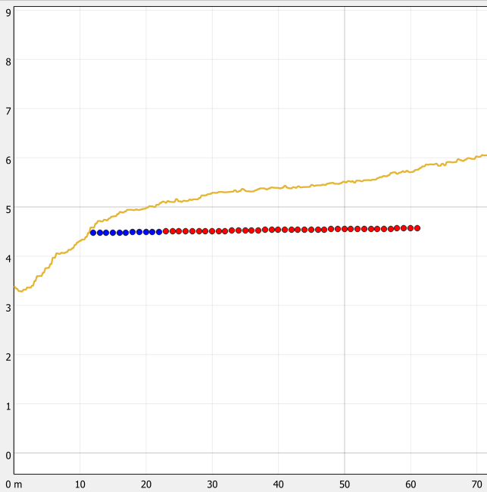
3 | Systemet opretholdes uændret.
4 | Systemet fremstår delvist som en åben grøft på markdelen af systemet. Det var ikke muligt ved besigtigelsen at stadfæste forløbet af systemet indenfor skovområdet. Den besigtigede del starter ved et rørudløb i kote 3,10 m med en vandspejlskote i 3,25 m. Grøften slutter i et rørindløb i kote 2,91 m, som løber ud i Rismosekanalen ved st. 260 m i kote 2,37 m.  Der skal afgraves en forhøjning inde i skoven over kote 3,5 m til kote 3,25 m i en 2 meters bredde over 33 m. Dette giver ca. 70 m³ jord.  Udenfor skoven skal der laves em 2 m bred afgravning fra kote 4,35 m til kote 3,10 m. Hvilket resulterer i ca. 40 m³ jord. Ved afgravningen skal der lægges en stenkiste, som modvirker erosion. De eksisterende dræn skal blokeres.
5 | Systemet består af en Ø300mm dræn, som ledes til området fra øst. Drænet har udløb i Rismosekanalen i kote 2,22 m.  Drænet skal omlægges til udløb i en nyanlagt sø i kote 3,5 m over ca. 15 m i et Ø300 m rør, hvorefter de resterende 10 m skal ske i en åben grøft.  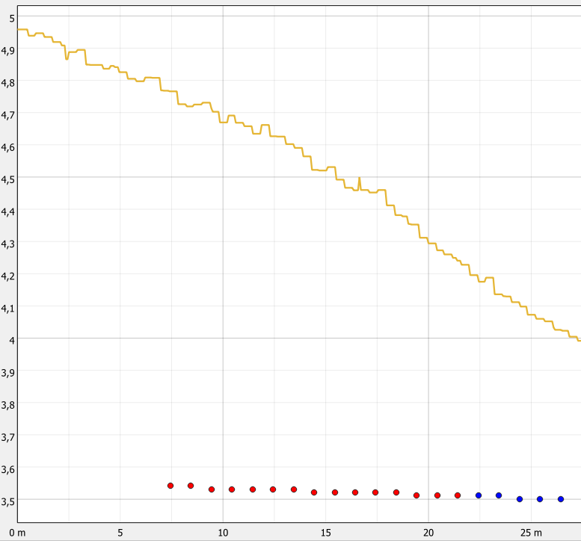  Der skal videre anlægges en sø efter ønske fra lodsejer og søen kan forsinke drænvandet til §3-arealerne. Søen skal anlægges med bund i kote 3,25, og der skal laves et 1:2 anlæg over ca. 5 m. Anlæggelsen kræver, at der udgraves ca. 2.500 m³ jord, som kan bruges til at fylde vandløbene op.
6 | Systemet starter i et Ø300 mm rørudløb i kote 5,02 m ind mod matr.nr. 10d Ørslev By, Ørslev. Rørudløbet løber ud i en grøft med en bundbredde på ca. 0,3 m.  Det foreslås, at grøften omlægges over ca. 12 m via et overfladerids til frit udløb på terræn i kote 3,54 m.
7 | Systemet består af en drænledning, som er angivet på Vordingborgs drænlag. Det foreslås at der laves en søgerende efter drænet, og at det blokeres samtidigt med blokeringen af Ørslev Frage kanalen.
8 | Systemet består af et Ø100 mm rørudløb i kote 2,94 m. Jf. Vordingborg Kommunes drænplaner kan der være to drænledninger, som ledes til brønden.  Det foreslås, at der laves to søgerende af 30 m længde på de angivne steder. Er drænene samlet, som der er angivet skal disse dræn omlægges over ca. 10 m til frit udløb i omlægningen af Næs Å i kote 3,00 m.  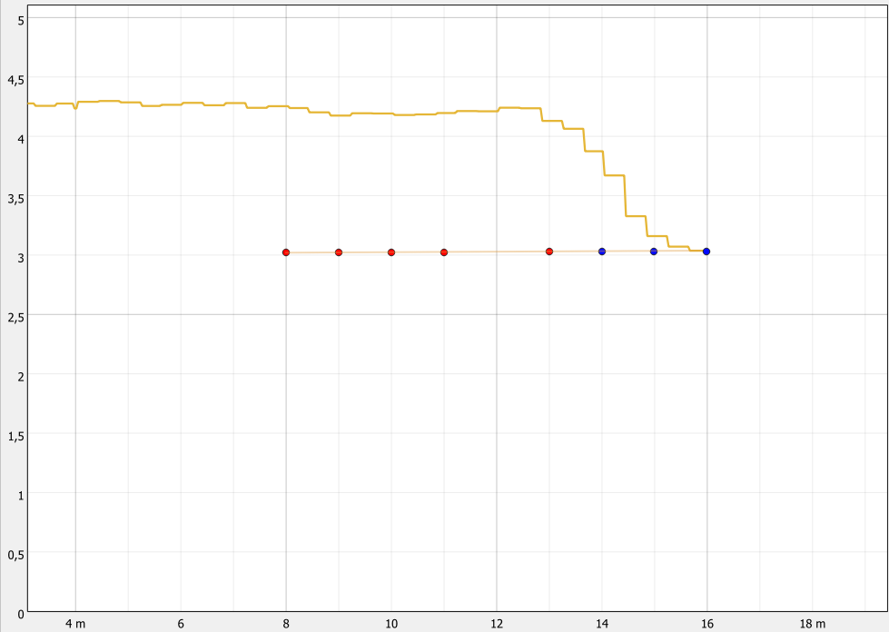
9.1 | Der skal laves en søgerende for at afklare, hvorvidt drænet løber ind til Næs Å, eller om drænet er koblet på afvandingssystem 9. I tilfælde af at systemet ikke er koblet til afvandingssystem 9 skal dette omlægges til overrisling.
10 | Systemet består af et Ø150 mm dræn, som har udløb i Næs Å i kote 1,52 m.  Systemet skal omlægges til overrisling i kote 2,8 m over ca. 40 m, hvor 15 m er i et rør og 25 m i en åben grøft. Det kan være nødvendigt med en søgerende for at lokalisere drænet.  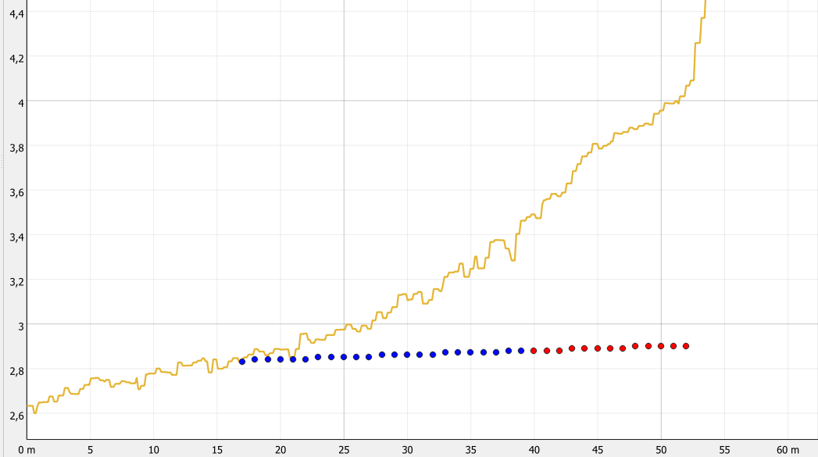
11 | Systemet består af et Ø200 mm rørledning fra nord, som aftager vejvand og vand fra de højere liggende marker. Drænledningen har udløb i Næs Å i kote 1,51 m.  Systemet skal omlægges til overrisling i kote 3,54 m over en 35 m lang strækning, hvor 10 m er i rør, hvor de resterende 25 m er i en åben grøft.  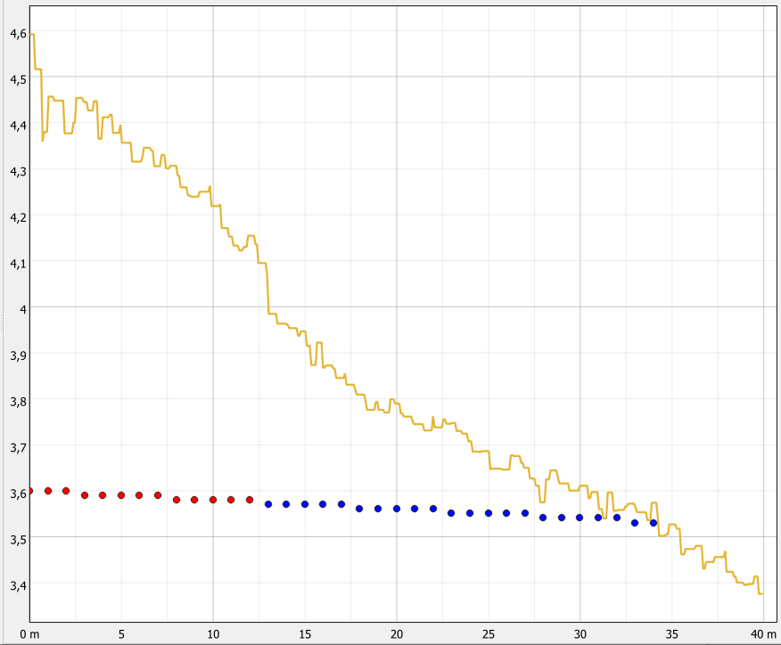
12 | Systemet består af et Ø100 mm rørledning fra nord, som aftager vejvand og vand fra de højere liggende marker. Drænledningen har udløb i Næs Å i kote 1,41 m.  Systemet skal omlægges til overrisling i kote 3,54 m over en 78 m lang strækning, hvor 30 m er i rør, hvor de resterende 48 m er i en åben grøft. Det skal afklares, hvorvidt brønden ved Fragevej er forbundet til afvandingssystemet.  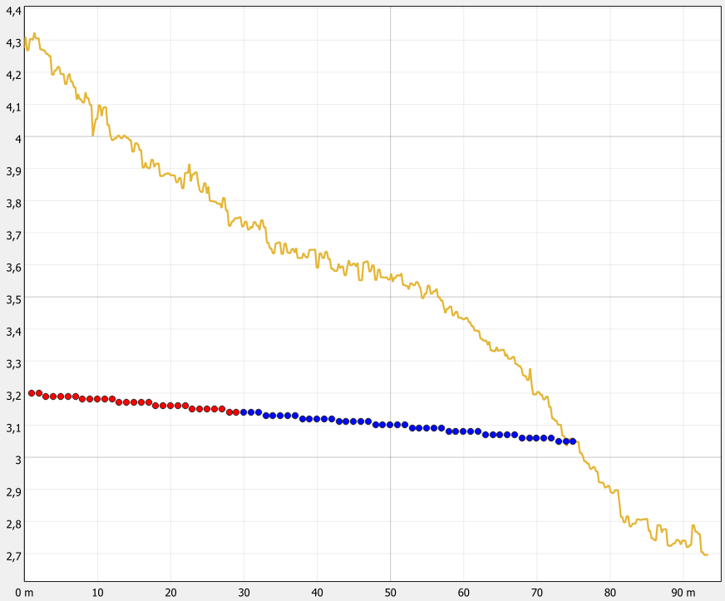
13 | Systemet består af en drænledning, som er angivet på Vordingborgs drænlag. Det foreslås at der laves en søgerende efter drænet, og at det blokeres samtidigt med blokeringen af Ørslev Frage kanalen.
14 | Opretholdes uændret med udløb i Rismosekanal.

Omlægning af Næs Å (Projektstationering)
Der bruges en ny stationering for Næs Å ift. projektet. Den nye projektstationering starter i svinget mellem Fragevej og Kohavevej i matrikelskellet mellem 87cr Ørslev By, Ørslev og 87ds Ørslev By, Ørslev. St. 150 m i projektstationeringen er lig st. 0 m i den regulativmæssige stationering.

Det foreslås, at strækningen fra st. 0 til st. 150 m ikke ændres. Brønden i st. st. 150 m skal sløjfes og rørene fjernes. Herfra skal brønden fyldes op, og vandløbet skal omlægges til et terrænært forløb indenfor projektområdet. Omlægningen starter med bund i kote 2,1 m, hvilket er ca. 0,15 m lavere end det nuværende rørudløb. Omlægningen etableres over en ca. 700 m lang strækning. Fra st. 150 m til st. 385 m anlægges vandløbet med et jævnt fald på ca. 1‰. Fra st. ca. 400 m til st. ca. 600 m anlægges vandløbet med ca. 0,3 ‰. Fra st. 600 m til st. 840 m anlægges vandløbet med et jævnt fald på ca. 2 ‰. På hele strækningen skal vandløbet anlægges med en bundbredde på 1,5 m og anlæg på 1:2.

Fra st. 562 m til st. 580 m skal der etableres en 18 m lang Ø1200 m røroverkørsel. Rørbunden skal sættes i kote 1,75, hvor den reelle bundkote i omlægningen skal være i kote 1,95 m. Der skal sikres 1,20 m terræn ovenpå røret.

Længdeprofilet, med angivelse af det omkringliggende terræn for centerlinjen, fremgår af Figur 17.

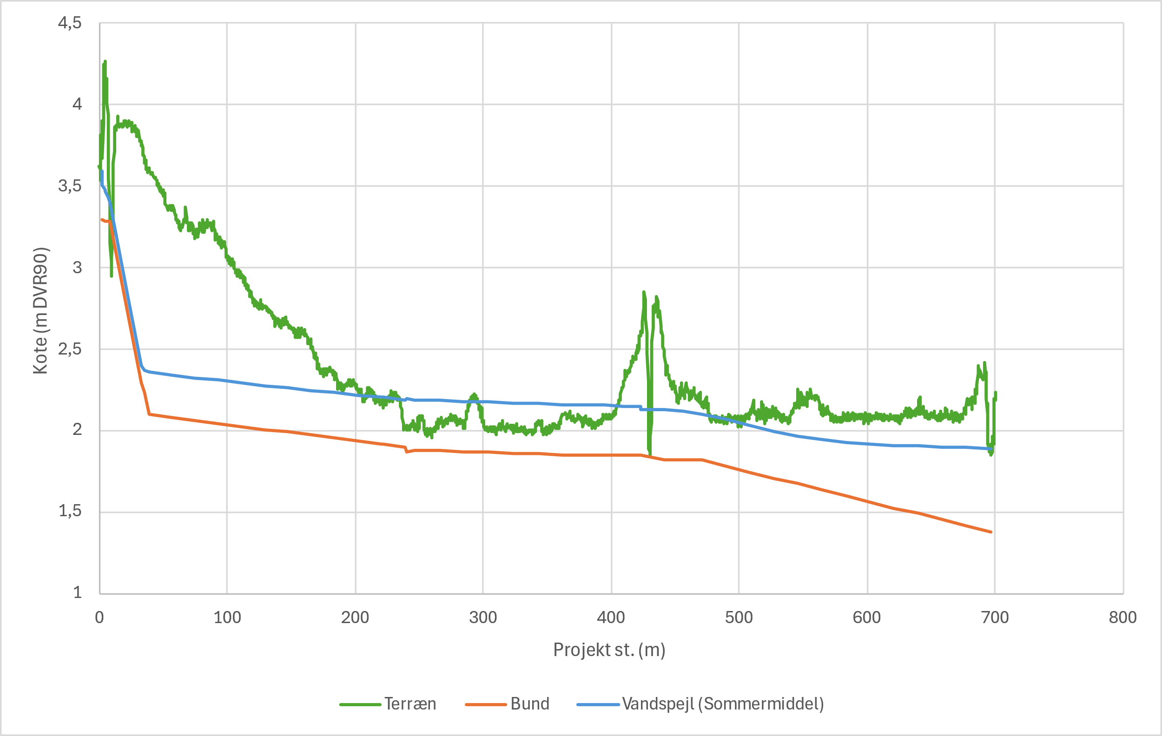
Figur 17: Længdeprofil for omlagt strækning af Næs Å gennem projektområdet.
Den samlede jordmængde er opgjort til ca. 1.500 m³ for omlægning af vandløbet.

Opfyldning af Næs Å st. 0-450 m (Regulativ stationering)
Det foreslås, at der foretages en opfyldning af Næs Å, hvor afgravet jordmateriale fra omlægningen af Næs Å, afgravning af balker, samt omlægning af afvandingssystemer og etablering af afværgetiltag benyttes. Dette gøres med henblik på at øge muligheden for at vådgøre de centrale dele af projektområdet, og tilbageføre området til en mere naturlige hydrologi

Opfyldningen foretages således, at vandløbet blokeres og opfyldes til det omkringliggende terræn på strækningen fra st. 0 til st. 450 m i overensstemmelse med metoden beskrevet under afsnit 5.1.

Det samlede jordvolumen, der benyttes til opfyldningen, er opgjort til ca. 1.800 m³ beregnet på baggrund af de regulativmæssige dimensioner. Ved en detailprojektering bør jordvolumenet genberegnes på baggrund af de faktiske forhold i vandløbet, herunder i hvilken kote der træffes fast bund.

Omlægning af Rismosekanalen
Det foreslås, at Rismosekanalen omlægges fra st. 250 m (Projektmæssig stationering). Vandløbet skal omlægges til et terrænnært forløb med udløb i omlægningen af Næs Å. Den øverste del af vandløbet forbliver som nu, dog skal der etableres en ny Ø1000 mm rørbro i st. 177 m til 185 m, hvorefter bundbredden skal udvides til 1,5 m. Omlægningen starter med bund i kote 2 m. Omlægningen etableres over en ca. 480 m lang strækning med et jævnt fald på ca. 0,25‰. På hele strækningen skal vandløbet anlægges med en bundbredde på 1,5 m og anlæg på 1:2.

Længdeprofilet, med angivelse af det omkringliggende terræn for centerlinjen, fremgår af Figur 17.

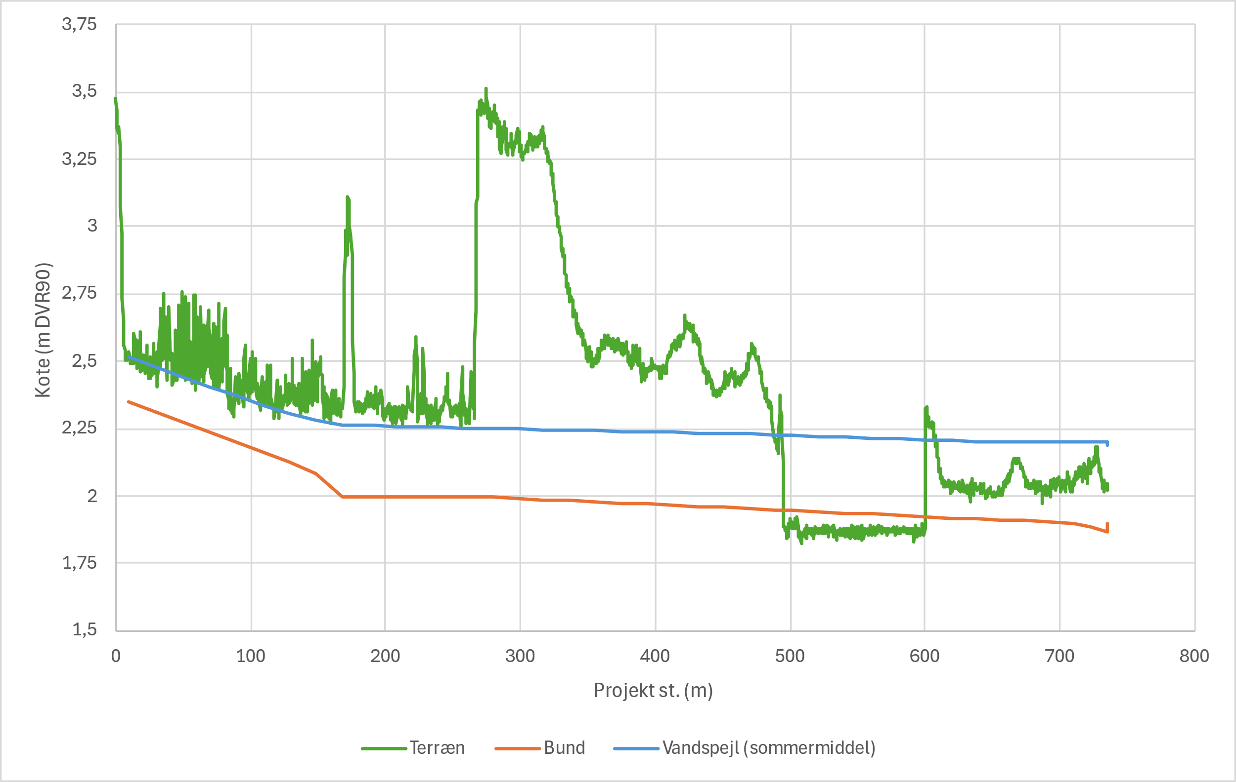
Figur 18: Længdeprofil for omlagt strækning af Rismosekanalen gennem projektområdet.
Den samlede jordmængde er opgjort til ca. 1.300 m³ for omlægning af vandløbet. Ved en detailprojektering bør jordvolumenet genberegnes på baggrund af de faktiske forhold i vandløbet.

Opfyldning af Rismosekanalen st. 250 -450 m (Regulativmæssig stationering)
Det foreslås, at der foretages en strækningsvis opfyldning af Rismosekanalen, hvor afgravet jordmateriale fra omlægningen af Rismosekanalen, paddeskrabet, afgravning af balker, samt omlægning af afvandingssystemer og etablering af afværgetiltag benyttes. Dette gøres med henblik på at øge muligheden for at vådgøre de centrale dele af projektområdet, og tilbageføre området til en mere naturlige hydrologi.

Opfyldningen foretages således, at vandløbet blokeres og opfyldes til det omkringliggende terræn på strækningen fra st. 250 til st. 450 m i overensstemmelse med metoden beskrevet under afsnit 5.1.
Det samlede jordvolumen, der benyttes til opfyldningen, er opgjort til ca. 1.800 m³ beregnet på baggrund af de regulativmæssige dimensioner. Ved en detailprojektering bør jordvolumenet genberegnes på baggrund af de faktiske forhold i vandløbet, herunder i hvilken kote der træffes fast bund.

Opfyldning af den sydlige del af Ørslev Frage Kanalen.
Det foreslås, at der foretages en delvis opfyldning af Ørslev Frage kanal, hvor afgravet jordmateriale fra omlægningen af Rismosekanalen og afgravning af balker benyttes. Dette gøres med henblik på at øge muligheden for at vådgøre den sydlige del af projektområdet.

Opfyldningen foretages således, at vandløbet blokeres og opfyldes til ca. 0,20 m under det omkringliggende terræn på strækningen fra st. 0 til st. 100 m, indtil samgravningen med Rismosekanalen.

Det samlede jordvolumen, der benyttes til opfyldningen, er opgjort til ca. 500 m³ beregnet på baggrund af de regulativmæssige dimensioner. Ved en detailprojektering bør jordvolumenet genberegnes på baggrund af de faktiske forhold i vandløbet, herunder i hvilken kote der træffes fast bund.
forløb.

Opfyldning af den nordlige del af Ørslev Frage Kanalen.
Det foreslås, at der foretages en opfyldning af den nordlige del af Ørslev Frage kanal, hvor afgravet jordmateriale fra omlægningen af Rismosekanalen og afgravning af balker benyttes. Dette gøres med henblik på at øge muligheden for at vådgøre den nordlige og centrale del af projektområdet.

Opfyldningen foretages således, at vandløbet blokeres og opfyldes det omkringliggende terræn på den regulativmæssige strækning fra st. 300 til st. 540 m.

Det samlede jordvolumen, der benyttes til opfyldningen, er opgjort til ca. 1900 m³ beregnet på baggrund af de regulativmæssige dimensioner. Ved en detailprojektering bør jordvolumenet genberegnes på baggrund af de faktiske forhold i vandløbet, herunder i hvilken kote der træffes fast bund.
forløb.

Konsekvenser

Afvandingsforhold
Afvandingsdybderne er kortlagt indenfor projektområdet i intervaller på 25 cm og benævnes: sjapvand (afvandingsdybde <0 m), sump (afvandingsdybde 0-25 cm), våd eng (afvandingsdybde 25-50 cm), fugtig eng (afvandingsdybde 50-75 cm), tør eng (afvandingsdybde 75-100 cm) og mark (afvandingsdybde 100-125 cm). Der er i afvandingskortene afslutningsvist indlagt udpegede § 3 beskyttede søer. Udbredelsen af disse er dog ikke alle steder fuldt overensstemmende med de faktiske forhold.

I beregningerne tages der udgangspunkt i nuværende højdemodel og terrænforhold. Som følge af projektet vil der ske terrænændringer på delarealer. Dette vil bevirke, at der vil ske mindre forskydninger i de beregnede afvandingskategorier ved de fremtidige forhold, end hvad der er beregnet og angivet på kortene.

Afvandingsforholdene er kortlagt for projektområdet ved en sommermiddel ved de nuværende og projekterede forhold. Det vurderes her, at en sommermiddel giver det mest retvisende billede af projektarealets fremtidig tilstand samt robusthed i forhold til afgrænsning mod omkringliggende omdriftsarealer Der er anvendt en grundvandsgradient på 2 ‰, som er vurderet til at svare overens med det generelle terrænfald i området. Det er ikke givet, at den anvendte gradient er retvisende for alle områder, da der kan forekomme stor lokal variation i grundvandsgradienterne.

De udarbejdede afvandingskort viser de forventede afvandingsforhold på baggrund af de ovenstående forudsætninger. Arealer kan dog opleves som mere eller mindre vandlidende, end hvad de udarbejdede kort viser, både ved de nuværende og fremtidige forhold. Dette kan eksempelvis skyldes jordbundstypen, som kan få områder til at fremstå vandlidende grundet dårlig infiltration. Der kan herudover være lokale områder med trykvand fra skrænterne o. lign. (udstrømmende grundvand og kildevæld), som ikke er medtaget i de udførte beregninger. Ligeledes kan der forekomme afløbsløse lavninger i terrænet, som mere eller mindre temporært kan stå med vanddække.

Projektafgrænsning
Projektgrænsen er fastsat ud fra en potentiel drændybde på mindst 1,25 m til naboarealerne ved en sommermiddelafstrømning. De arealer, som har afvandingsdybder på over 1,25 m, forventes ikke at blive påvirket af projektets realisering og kan fortsat anvendes som hidtil. For at sikre, at der ikke sker tilstandsændringer udenfor projektområdet, skal lodsejerne opretholde eksisterende afvandingssystemers funktionalitet efter projektets realisering, ligesom nye grøfter mv. som etableres i forbindelse med projektet skal vedligeholdes. Det skal videre fremhæves, at en realisering af projektet ikke vil forbedre afvandingen fra arealer udenfor projektområdet, men alene opretholde de eksisterende afvandingsforhold. Arealer som i dag opleves med forringet afvanding vil således ligeledes opleves med en tilsvarende afvanding efter en realisering.

I forbindelse med den ejendomsmæssige forundersøgelse er der fremkommet ønsker fra lodsejere til arronderingsgrænser. Grænserne er overvejende fastsat enten af dyrkningsmæssige hensyn eller af matrikulære hensyn, hvor lodsejerne ønsker at sælge projektjorden fra. Det samlede projektområde er, på baggrund af de påvirkede arealer og lodsejernes ønsker til inddragelse af randarealer, opgjort til 41,05 ha.

De nuværende og fremtidige afvandingsforhold indenfor projektområdet er opgjort i Tabel 7 og er beskrevet nærmere i nedenstående afsnit. I opgørelsen indgår kategorien ”tørt >1,25 m” som dækket over de ”lommer”/toppe som ligger inden i det påvirkede område men som ikke får en afvandingstilstand under 1,25 m. Ligeledes er inkluderet arronderingsarealer, der efter en projektrealisering fortsat vil fremstå tørre eller med uændrede afvandingsforhold.

Tabel 7: Areal (ha) indenfor de enkelte afvandingsintervaller i projektområdet ved en sommermiddeltilstand under de nuværende og projekterede forhold.
Afvandingsinterval | Drændybde  (m) | Nuværende  (ha) | Projektforslag  (ha)
§ 3 beskyttet sø | - | 0,28 | 0,28
Sjapvand | <0,0 m | 0,39 | 5,45
Sump | 0,0 - 0,25 | 2,02 | 7,52
Våd eng | 0,25 - 0,50 | 5,43 | 5,26
Fugtig eng | 0,50 - 0,75 | 5,94 | 3,68
Tør eng | 0,75 - 1,00 | 4,72 | 3,04
Mark | 1,00-1,25 | 3,64 | 2,87
Tørt | >1,25 | 18,63 | 12,95
I alt |  | 41,05 | 41,05

Nuværende sommermiddel afvandingsforhold
Projektarealet afvandes i dag via de tre vandløb indenfor området. Hovedvandløbet Næs Å er koblet på en pumpestation ca. 10 km nedstrøms for området. Vandspejlet ved udløbet af projektområdet blev målt til kote 1,80 m, hvor koten ved pumpestationen blev estimeret til -1,6 m pba. den digitale højdemodel. Det vurderes herved at pumpen har en minimal indvirkning på vandløbet indenfor området, hvoraf den interne grundvandsstand er styret af vandgennemstrømningen i de tre vandløb, hvor vedligeholdte drænene er. Er en af disse ikke vedligeholdt vil der kunne forekomme vådere forhold.

De vådere forhold vil typisk ses i forbindelse med større nedbørshændelser. Dette er her forsøgt illustreret ved et skybrudskort, jf. Figur 16, som angiver afløbsløse lavninger, hvor vandet vil kunne samle sig i kortere eller længere perioder, inden der sker infiltration og/eller afstrømning til afvandingssystemerne. Det skal bemærkes, at kortet alene kan betragtes som vejledende, da modellen anvender den digitale højdemodel og dermed ikke er garanteret at kende alle underføringer mv. som kan bortlede vand gennem terrænforhøjninger. Sammenstilles skybrudskortet med luftfotos for området er der en forholdsvis god overensstemmelse mellem, hvor der forventes at kunne ske vandopbygning (skybudskortet) og hvor der ses vand/våde konturerer på luftfotos.

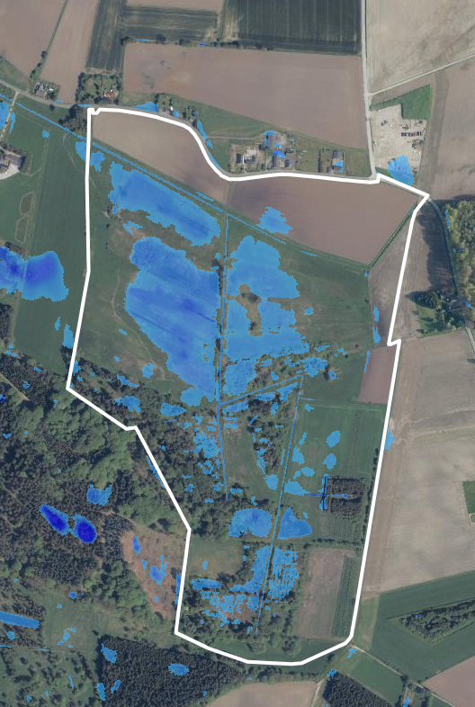
Figur 19: Angivelse af skybrudskort ved en nedbørsmængde på 100 mm, angivet via SCALGO. Den forventede vanddybde stiger med øget intensitet i den blå farve. Det hvide polygon angiver den arronderede projektgrænse.

Der er ved beregningen af de nuværende afvandingsforhold taget udgangspunkt i de regulativmæssige forhold i Næs Å, Ørslev Frage Kanalen, jf. tidligere bemærkninger i forhold til sammenstilling mellem nuværende forhold og regulativdimensioner. Disse er herefter sammenkoblet med rådgivers opmåling og registreringer af afvandingssystemer i området.

De forventede nuværende afvandingsforhold ved en sommermiddeltilstand indenfor projektområdet og på de tilstødende arealer fremgår af Bilag 4. Opgørelsen af de enkelte afvandingskategorier indenfor projektområdet fremgår af Tabel 7. Den primære afvanding af området sker via Næs Å og de tilstødende arealer er drænet gennem Ørslev Frage Kanalen og Rismosekanalen. Såfremt der forefindes yderligere dræning end der er registreret i indeværende undersøgelser, kan arealerne have en bedre afvandingstilstand end den opsatte model viser.

Fremtidige sommermiddel afvandingsforhold
Ved de foreslåede projekttiltag blokeres og omlægges Rismosekanalen fra ca. st. 250 m. Ørslev Frage kanalen graves sammen med omlægningen af Rismosekanalen i et nyt forløb. Næs Å omlægges over en ca. 700 m lang strækning, hvor hovedvandløbet blokeres mellem st. 0 m og 430 m. Al intern dræning afbrydes og dræn fra oplandet omlægges til overrisling. Afvandingstilstanden indenfor projektområdet vil således fremtidigt primært være styret af forholdet mellem nedbør og fordampning samt interaktion med det lokale grundvand. Herudover vil afstrømningsforholdene have en betydning på de vandløbsnære arealer, samt i forbindelse med store afstrømningshændelser, jf. afsnit 6.1.4.

Der er indlagt flere sammensatte geometriske tværprofiler i VASP, da omlægningerne giver ådalslignende tilstande, hvor store arealer vil oversvømme. De ådalslignende forhold kan dog variere alt efter, hvordan vandet kommer til at strømme gennem området.

De fremtidige forventede afvandingsforhold indenfor projektområdet fremgår af Bilag 5 og arealopgørelsen for de enkelte afvandingsintervaller for projektområdet fremgår af Tabel 7. Realisering af projektet vil betyde, at store dele af projektområdet vil ændre karakter og blive væsentligt vådere med mere eller mindre sumpede/fugtige enge samt helt eller delvist vanddækket. Det skal videre fremhæves, at det udarbejdede kort er lavet på baggrund af de eksisterende terrænforhold. Ved projektet sker der jordhåndtering på en række arealer, som vil forskyde de beregnede afvandingstilstande. De angivne afvandingsforhold kan således alene anvendes som retningsgivende for, hvordan projektarealet vil fremstå efter en projektrealisering.

Oversvømmelser
I forbindelse med større afstrømninger forventes det, at der vil ske oversvømmelser af de laveste partier langs vandløbene ligesom der vil kunne ske stuvning af vand i tilløb som følge af manglende afstrømningsevne. Området der vil fremstå vandlidende vil ligeledes blive forstærket i forbindelse med stor nedbør, da der forekommer afløbsløse lavninger, hvor nedbøren vil kunne samle sig. De udarbejdede kort i Bilag 6 og 7 viser alene den potentielle vandopbygning der sker som følge af vandstanden i både Næs Å og Rismosekanalen ved en teoretisk maksimal afstrømningshændelse på 1 l/s/ha. Det er således ikke givet, at der vil ske oversvømmelser på alle de angivne arealer da de ikke nødvendigvis får tilført tilstrækkeligt vand fra vandløbet og/eller oplandet. Ligeledes må det forventes, at der i oplandet vil opleves vandopbygning på terræn som følge af reduceret afstrømningsevne og kapacitet i de respektive afvandingssystemer, samt reduceret infiltrationsevne i jordmatrixen.

I Tabel 8 er der angivet det samlede areal indenfor projektområdet, som ud fra ovenstående forudsætninger, vil fremstå som vanddækkede. Det skal fremhæves, at det må forventes, at der ligeledes vil forekomme oversvømmelser langs afvandingssystemer i oplandet i forbindelse med de angivne afstrømningshændelser. Det er her vigtigt at pointere, at projektet er dimensioneret efter at vandafledningen fra oplandet ikke forringes. Dette vil omvendt også sige, at eventuelle oversvømmelser, som optræder i dag ligeledes, vil optræde efter en projektrealisering. Det er ligeledes væsentligt, at alle afvandingssystemer og vandløb både indenfor og udenfor projektområdet vedligeholdes så disses funktion opretholdes.

Af Tabel 8 fremgår det, at det forventede vanddækkede areal stiger som følge af en projektrealisering. Når Bilag 6 og 7 sammenlignes, fremgår det, at det forøgede vanddække primært forekomme i den centrale del af projektområdet, hvor Næs Å og Rismosekanalen omlægges terrænnært, og dermed har størst påvirkning på udbredelsen af potentielle oversvømmelser. Det skal påpeges, at konsekvensen af projektet på det oversvømmede areal ”kun” forøges med ca. 1,5 ha ift. den nuværende tilstand. Det fremgår ligeledes, at oversvømmelserne primært sker centralt i projektområdet, hvor terrænet er lavest. Det må således forventes, at området efter en projektrealisering vil fremstå vådere i længere tid efter en stor afstrømning end tilfældet er i dag.

Det skal nævnes, at der i mellemtiden af rapportens udfærdigelse er blevet frigivet en midlertidig version af ortofoto fra 2024. Her kan man se udbredelsen af tidligere oversvømmelse på baggrund af opskyl, jf. Figur 20. Der er en forskel mellem de beregnede oversvømmelser og kanten af opskyllet materiale på ca. 0,4 m højdemeter. Dette kan skyldes, at systemet nedstrøms har været fyldt/blokeret, eller at der har været lange sammenhængende nedbørshændelser, så jordmatricen er vandmættet. Det kan således ikke udelukkes at der også efter en projektrealisering fortsat vil kunne opleves større udbredelser af oversvømmelser end hvad der er beregnet i indeværende rapport.

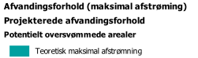
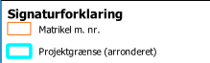
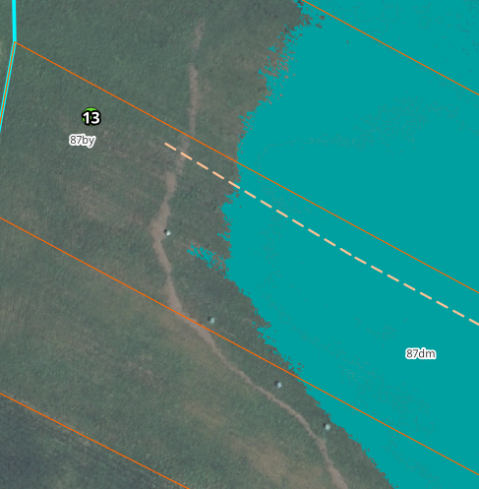
Figur 20: Midlertidigt ortofoto2024 som angiver opskylskant fra tidligere oversvømmelser indenfor projektområdet.
Tabel 8: Teoretisk maksimal afstrømning med tilsvarende arealudbredelse af forventede oversvømmelser ved de nuværende (regulativmæssige) og projekterede forhold. Bemærk, at angivelsen alene beskriver arealet indenfor projektområdet.
Afstrømning | Afstrømning  (l/s/ha) | Areal nuværende  (ha) | Areal projekt  (ha)
Teoretisk maksimum | 1 | 11,36 | 12,89

Oplandsinddeling
På baggrund af det udarbejdede projektdesign fordeler de resulterende opland sig på hhv. ca. 364 ha vandløbsopland og ca. 220 ha direkte opland, hvoraf ca. 68 ha udgøres af direkte drænet opland, jf. Figur 21. Opdelingen i forhold til jordbundstype og arealanvendelse er angivet under de respektive næringsstofberegninger.

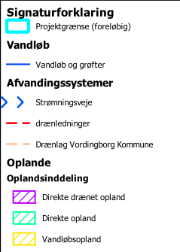
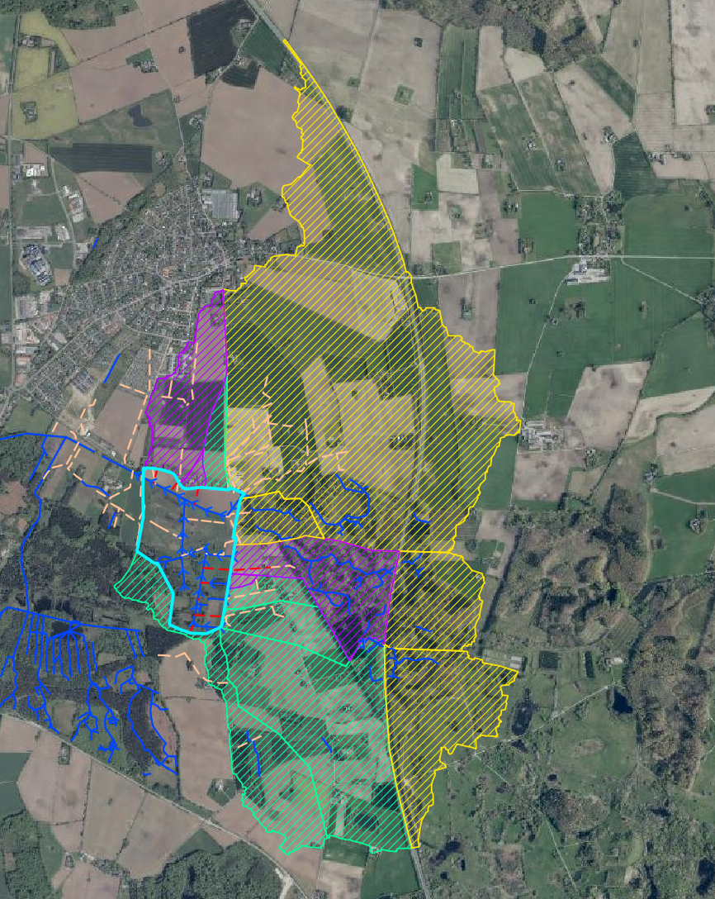
Figur 21: Angivelse af oplandsstruktur på baggrund af det udarbejdede projektdesign.

Arealanvendelse
Arealanvendelse for projektarealerne ved projektforslaget er opgjort på baggrund af marker2022 fra Landbrugsstyrelsen og fremgår af Tabel 9. Arealerne, hvor der ikke foreligger registrering for arealanvendelse, er angivet som natur og omfatter blandt andet naturarealer, grøfter og vandløb. Den registrerede arealanvendelse fremgår oversigtligt på Figur 22.

Tabel 9: Registreret arealanvendelse jf. marker2022-kortlægningen.
Projektareal | Projektareal (ha)
Omdrift | 15,55
Permanent græs | 8,61
Natur* | 16,52
Befæstet areal* | 0,09
Søer* | 0,28
Samlet | 41,05
* Regnes som et samlet naturareal i N-beregningen.

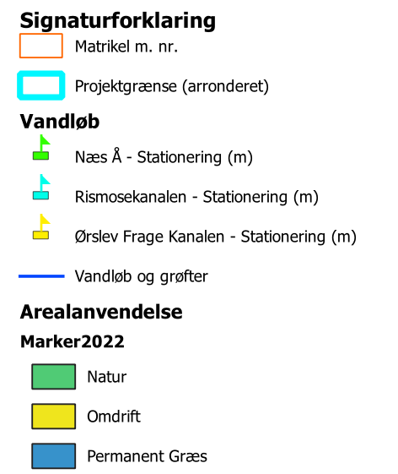
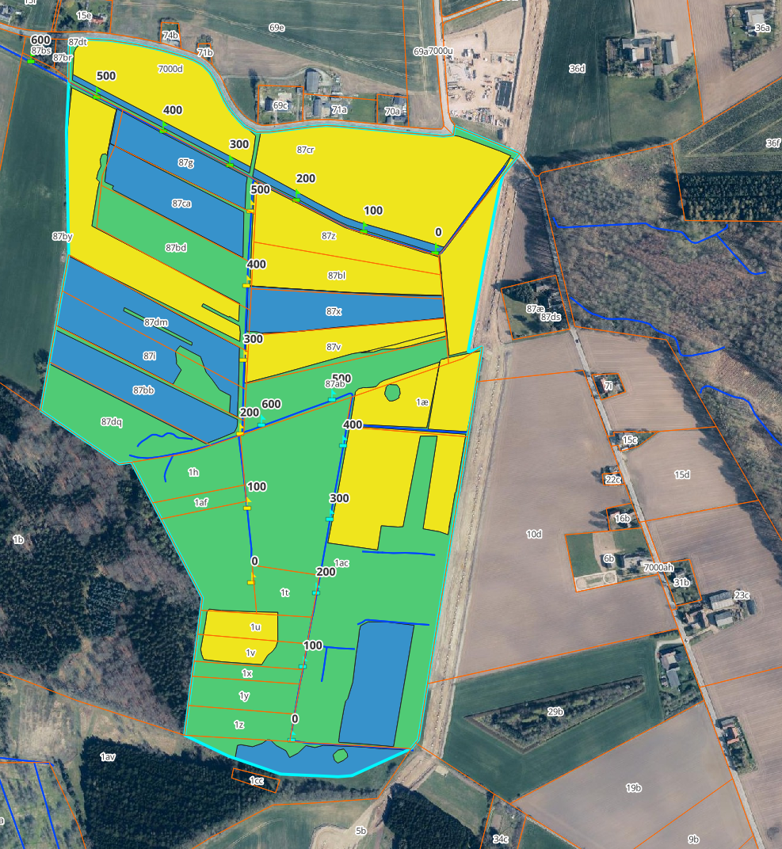
Figur 22: Opdeling af projektområdet i forhold til arealanvendelse (Marker2022, Landbrugsstyrelsen).

Berørte matrikler
I Tabel 10 er der oversigteligt opstillet de matrikler, som påvirkes ved realisering af projektet. Påvirkningen er af forskelligt omfang rent afvandingsmæssigt. Den ejendomsmæssige forundersøgelse er afrapporteret i en særskilt rapport.

Tabel 10: Matrikler som berøres i forbindelse med realisering af projektet.
Matr.nr. | Ejerlav | Areal (ha)
1ac | Bjergemark, Vordingborg Jorder | 10,73
87cr | Ørslev By, Ørslev | 6,24
87by | Ørslev By, Ørslev | 2,33
87dq | Ørslev By, Ørslev | 1,36
87ab | Ørslev By, Ørslev | 1,36
87bb | Ørslev By, Ørslev | 1,31
87dm | Ørslev By, Ørslev | 1,27
87bd | Ørslev By, Ørslev | 1,27
87ca | Ørslev By, Ørslev | 1,27
1æ | Bjergemark, Vordingborg Jorder | 1,26
87v | Ørslev By, Ørslev | 1,20
87bl | Ørslev By, Ørslev | 1,20
87i | Ørslev By, Ørslev | 1,17
87z | Ørslev By, Ørslev | 1,16
87x | Ørslev By, Ørslev | 1,15
87ds | Ørslev By, Ørslev | 0,95
87g | Ørslev By, Ørslev | 0,92
1h | Bjergemark, Vordingborg Jorder | 0,81
1y | Bjergemark, Vordingborg Jorder | 0,57
1z | Bjergemark, Vordingborg Jorder | 0,55
1v | Bjergemark, Vordingborg Jorder | 0,52
1u | Bjergemark, Vordingborg Jorder | 0,50
1t | Bjergemark, Vordingborg Jorder | 0,50
1x | Bjergemark, Vordingborg Jorder | 0,29
1af | Bjergemark, Vordingborg Jorder | 0,27
1av | Bjergemark, Vordingborg Jorder | 0,19

Effektberegninger
I forbindelse med udarbejdelsen af indeværende tekniske forundersøgelse er der foretaget undersøgelser og vurderinger af den resulterende næringsstofbalance i projektområdet efter realisering af projektet.

Kvælstofafstrømning
Beregningen af kvælstofafstrømningen fra oplandet til projektområdet er foretaget ud fra det nyeste tilgængelige beregningsark hentet d. 30. januar 2025 og vedlagt i Bilag 10.

Andelen af dyrkede arealer er bestemt ud fra indberetningen på Mark2022 kortet fra Landbrugsstyrelsen. Udbredelsen af sandjord (grov- og finsandet jord samt lerblandet sandjord) er bestemt på grundlag af jordartskort (dfj_fgjor kortet fra arealinfo.dk).

I Tabel 11 er der gengivet de basisoplysninger om oplandet, som er anvendt i beregningsarkene i Bilag 10.

Tabel 11: Opgørelse over vandløbsopland og det direkte opland til projektområdet. Værdierne i tabellen er angivet på baggrund af DMU-gridnr. for vandløbsoplandet, det direkte opland og det direkte drænede opland.
Oplandstype | Størrelse (ha) | Dyrket areal (%) | Andel af sandjord (%) | DMI-gridnr.
Vandløbsopland | 363,81 | 66,95 | 7,05 | 610_69 og 610_68
Direkte opland* | 219,93 | 73,77 | 54,48 | 610_69 og 610_68
*I det direkte opland er der inkluderet 68,23 ha direkte drænet opland.

Overrisling med drænvand
På baggrund af det foreslåede projekt er det direkte drænede opland, som sendes til overrisling, opgjort til ca. 68,32 ha, samt et potentielt overrislingsareal på ca. 3,21 ha. Dette giver et forhold på ca. 1:30, hvorved der ikke er hydraulisk overbelastning. Hvor den hydrauliske belastning og kvælstofbelastningen står i rimelige forhold til hinanden kan der, jf. vejledningen, forventes fjernet 75 % af det tilførte kvælstof. I indeværende undersøgelse er det valgt at anvende en omsætningsgrad på 50 % som følge af den beregnede hydrauliske belastning. Overrislingen vil medføre en forventet kvælstofreduktion på 1.361 kg N/år. Der er en øvre grænse for den arealspecifikke omsætning svarende til 500 kg N/ha/år, hvilket der er taget højde for i dette projekt.

Etablering af sjapvandsareal
Eftersom størstedelen af afstrømningen fra oplandet til både dræn, Næs Å, Rismosekanalen og Ørslev Frage har udløb i et sjapvandsareal, der opstår som følge af vandløbsomlægninger og blokeringerne af eksisterende vandløben, benyttes beregningsmodellen for ”Sømetode 1”. Næs Å og Rismosekanalen omlægges i de lave partier i et terrænnært forløb. Dette bevirker, at der dannes en lavvandet sø, da vandløbet kommer til at oversvømme de omkringliggende arealer. Søen forventes at have en dybde der varierer mellem ca. 0,10-0,25 m ved normale afstrømninger, svarende til en arealudbredelse på ca. 2,07-2,80 ha. Der er i beregningen i Bilag 10 anvendt det mindste volumen. Beregningen giver en opholdstid på 0,038 år (ca. 9 dage), hvilket resulterer i en omsætningsgrad på 17 %. På baggrund af ovenstående opnås en reduktion på 952 kg N/år i søen.

Ekstensivering af projektarealerne
Ekstensivering af projektarealerne bidrager til kvælstofomsætningen. Via erfaringstal fra VMP II vådområdeordningen er der opstillet de forventede kvælstofreduktioner ved de forskellige arealtyper. For dette projekt vurderes det, at der ved en reduktion i tilførslen af N til arealerne (stop med gødskning) vil der ligeledes ske en reduktion i udvaskningen. Reduktionen i udvaskningen understøttes videre af en øget vandstand på projektarealerne, som herved skaber flere anaerobe områder, hvor denitrifikationen således reducerer udvaskningen. Dette gør sig gældende for både landbrugsarealer og naturarealer. I projektforslaget forventes en samlet reduktion i kvælstofudledningen på ca. 948 kg N/år som følge af ekstensivering af projektarealerne. Efter projektets gennemførsel vil der dog fortsat være en lille kvælstofudvaskning fra arealerne, som her er sat til 2 kg N/ha. Når denne modregnes, bliver den samlede reduktion som følge af ekstensiveringen 866 kg N / år.

Projektets samlede kvælstoffjernelse
Projektets samlede kvælstoftilbageholdelse er opgjort i Tabel 12 og udgør 3.178 kg N/år svarende til 77 kg N/ha/år.

Tabel 12: Den samlede beregnede forventede kvælstoffjernelse i projektområdet.
Samlet kvælstofomsætning
(kg N pr. år)
Overrisling |  | 1.361
Etablering af sjapvandsareal |  | 952
Ekstensivering |  | 866
I alt |  | 3.178

Fosforundersøgelser
Vurderingen følger vejledningen ”Kvantificering af fosfortab fra N og P vådområder” fra DCE (juni 2023). Denne vejledning lægges til grund for vurdering af risikoen for fosforudledning ved etablering af indeværende projekt. Beregningerne foretages ved indtastning i regneark (Kvantificering af fosfortab fra N vådområder), jf. Bilag 11. Der er anvendt den senest opdaterede version hentet på www.vandprojekter.dk d. 16. december 2024, og indtastningerne er udført i marts 2025.

Fosforanalyse
Fosforanalysen indebærer analyse for bikarbonatdithionit ekstraherbart fosfor (P_{BD}) og jern (Fe_{BD}). Analysemetoden følger Paludan & Jensen (1995) og ovenstående vejledning (DCE 2018). Analysemetoden fokuserer særligt på at beskrive den pulje af fosfor, der kan mobiliseres, når oxideret jern (Fe(III)) under iltfrie forhold reduceres til ferri-jern Fe(II). Iltfrie forhold kan opstå, når jordbunden vandmættes. Vurdering af risiko for fosforudledning bygger på kvantificering af input af fosfor til det mulige nyetablerede vådområdeprojekt og kvantificering af muligt tab af fosfor fra dette område. I vurderingen indgår jordprøvens volumenvægt, indholdet af P_{BD} og Fe_{BD} samt vandgennemstrømningen i projektområdet. Resultatet skal sammenholdes med den kumulative P-afskæringsværdi for hoved- og delvandopland.

Prøvetagning
I henhold til retningslinjerne i DCE’s vejledning er der etableret 21 prøvefelter i undersøgelsesområdet. Prøvefelterne blev udarbejdet så de dækkede ca. 1,5 ha og omfatter alene de dele, hvor der forventes en tilstandsændring i afvandingsforholdene. Der er således tørre arealer, der er inddraget i projektområdet af arronderingsmæssige hensyn, som prøvefelterne ikke dækker. Prøvefelterne er udlagt så de så vidt muligt dækker ensartede arealanvendelse og jordbundstyper.

Jordprøver er udtaget d. 20. juni 2024. Prøverne er opbevaret køligt efter prøvetagning og frem til analyse på laboratoriet. Envidan A/S anvender SGS Analytics Denmark A/S til fosforanalyserne, som udfører analysen med en nøjagtighed på 2 mg TP pr. kg tør jord. Dermed er kravene i DCE-vejledningen opfyldt. Analyseresultaterne fremgår af Bilag 15.

I hvert prøvefelt er der udtaget 16 delprøver, som er puljet til en bulk prøve. Der er således samlet set indsamlet 21 bulkprøver svarende til 336 jordprøver. I hvert prøvefelt er der desuden udtaget en prøve til bestemmelse af volumenvægt. Disse prøver er stadfæstet med GPS og prøvernes lokalitet fremgår af kortet i Figur 23. I bilag 8 er der en koordinatliste for prøvepunkter til volumenvægt. Derudover er der i hvert prøvefelt og på samme sted, hvor prøven til volumenvægt blev udtaget, foretaget en beskrivelse af jordarter og jordbundens tekstur, ledningsevne og permeabilitet til 1 m’s dybde. Jordbundsprøven er udtaget med hollænderbor. Samtlige jordbundsprofiler er fotograferet, jf. billederne i Bilag 9.

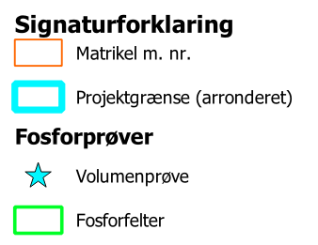
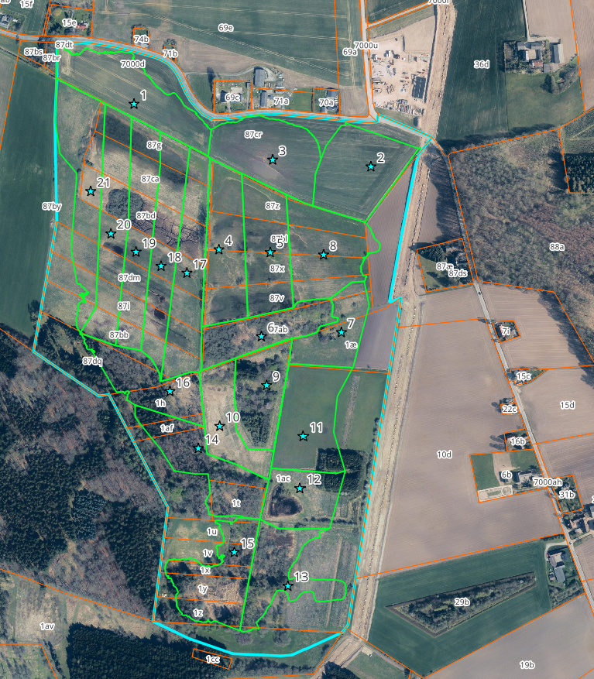
Figur 23: Prøvefelter til udtagning af jordprøver til fosforanalyser.
Datainput til risikovurderingen
I beregningsarket er der angivet andelen af prøvefelterne, som forventes at blive påvirket af indeværende projektforslag med en afvandingskategori på <0,75 m ved en sommermiddeltilstand. Arealer med afvandingsforhold på >0,75 m (svarende til tørre afvandingskategorier på de udarbejdede afvandingskort) vurderes at være tørre og bidrager herved ikke til et P-tab ved en projektrealisering og indgår derfor ikke i beregningen. Ligeledes er § 3 søer udtaget af beregningen.

De enkelte prøvefelters placering over områdets sommermiddelvandstand er bestemt på grundlag af de projekterede afvandingsforhold. Dræningsintensiteten i hvert prøvefelt er videre fastsat på grundlag af oplysninger om drænforhold.
Karakterisering af jordart og jordbundens tekstur og permeabilitet i hvert prøvefelt er foretaget på grundlag af DCE’s vejledning afsnit 2.2.

Oplandet er opgjort efter retningslinjerne i DCE’s vejledning afsnit 3.3 med angivelse af befæstningsgrad (bestemt ud fra AIS, arealanvendelseskort TEMA 1100, i.e. 1110 – 1422) samt andel af sandjord (summen af grovsandet og finsandet jord).

Resultater
Jordbunden, indenfor projektområde, er i overvejende grad karakteriseret som helt eller delvist omsat tørvejord med forskellige grader af opblanding med sand og ler. Andelen af tørv falder gradvist mod de højere partier, hvor jordbunden skifter til ler/sand jord.

Lav molær Fe_{BD}/P_{BD} ratio indikerer, at jordbunden ikke kan binde yderligere fosfor, mens høje molforhold indikerer, at jorden ikke er mættet med fosfor, i forhold til jernindholdet, og derfor vil have en evne til at binde yderligere fosfor.

Fosforbalance
I Tabel 13 er der opsat de basisoplysninger, som er anvendt i beregningsarket i Bilag 11 Der er i beregningen ikke fratrukket de arealer, hvor der sker terrænreguleringer af hensyn til at kunne vurdere hvorvidt jorden kan genindbygges på ”våde” arealer indenfor projektområdet, herunder opfyldning af vandløb og tilsvarende, eller om denne skal indbygges på tørre arealer.

Tabel 13: Basisoplysninger til input i beregningsark. Andelen af lerjord og det befæstede areal er opgjort pba. DMI-gridnr. Værdierne i tabellen er angivet på baggrund af DMU-gridnr. for vandløbsoplandet, det direkte opland og det direkte drænede opland.
 | Areal  (ha) | Andel Lerjord  (%) | Andel befæstet areal  (%) | DMI-gridnr.
Vandløbsopland* | 363,81 | 11,99 | 7,05 | 610_68, 610_69
Direkte opland** | 219,93 | 11,99 | 7,05 | 610_68, 610_69
* Bemærk, at 68,23 ha af det direkte opland udgør direkte drænet opland, som sendes til overrisling.

Fosfortilbageholdelse
Ved projektet sker der overrisling med drænvand, som giver en beregnet tilbageholdelse på 4,2 kg P pr. år.

Herudover må der over tid forventes en reduktion som følge af ophøret i dyrkning, hvormed arealerne ikke længere gødskes.

Frigivelse fra søer
Projektet indeholder, at der laves et sammenhængende søareal, hvorved der vil ske en fosforfrigivelse fra dette område. Fosforfrigivelsen er beregnet via regnearkets faneblad ”Søer”, herved vil der være et fosfortab fra søen på 0,8 kg P per år.

Samlet fosforbalance
Den samlede fosforpulje i projektområdet er opgjort til 5.990 kg, og den samlede årlige potentielle frigivelse er opgjort til 2,2 kg. Som følge af overrisling med drænvand er der en beregnet tilbageholdelse på 4,2 kg P per år, hvorved den samlede tilbageholdelse kan opgøres til 2 kg P per år. Der er nævnt ovenfor, at der er en frigivelse fra søer, som er opgjort til 0,8 kg P per år, hvoraf den samlede årlige potentielle tilbageholdelse er opgjort til 1,3 kg P per år.

Vurdering af P-tabet og eventuel afværge
Fosforrisikovurderingen med NP-vekselkursen er vedlagt som Bilag 12. I henhold til beregningen er der ikke behov for brugen af fosforafværgetiltag.

Estimering af drivhusgasreduktion
Til beregningen af projektets potentielle drivhusgasreduktion anvendes: Teknisk rapport fra DCE, Bestemmelse af drivhusgasemissionen fra Lavbundsjorde v. 3.0, hentet fra www.vandprojekter.dk d. 16. december 2024.

Jordklassificering
I forbindelse med indeværende undersøgelse er der på baggrund af det fastsatte undersøgelsesområde udtaget 8 supplerende jordprøver til bestemmelse af kulstofindholdet på arealer udenfor Tekstur2014 kortlægningen. Nogle af disse prøver falder dog indenfor Kulstof2022 kortlægningen, som denne rapport benytter. Analyseresultaterne af disse fremgår af Bilag 15 og er vist i Tabel 14.

Resultatet af prøverne er kombineret med udpegningen på Kulstof2022 kortlægningen og fremgår af Figur 24. På baggrund heraf udgøres projektområdet af 22,69 ha Tørvejord (>12 % OC) og 7,80 ha humusrig mineraljord (6-12 % OC). De resterende 10,56 ha er ifølge kortlægning karakteriseret som mineraljord (<6 % OC). Dermed er 74 % af projektområdet beliggende på tørveholdige jorde.

Tabel 14: Oversigt over resultater fra de supplerende jordprøver, hvor procentdelen af organisk indhold er angivet.
Tørveprøve | Længdegrad | Breddegrad | Organisk indhold  (%)
6 | 689.707 | 6.101.600 | 25
7 | 689.600 | 6.101.700 | 5
8 | 689.504 | 6.102.286 | 12
9 | 689.600 | 6.102.300 | 14
10 | 689.678 | 6.102.286 | 6
11 | 689.800 | 6.102.200 | 8
12 | 689.535 | 6.101.731 | 9

Ved de udførte jordbundsundersøgelser (P-prøver) kan det konstateres, at tørvelagets tykkelse i hovedparten af projektområdet er kraftig reduceret og primært findes i de øverste ca. 0,5 m af jordmatrixen, jf. Bilag 9. Der er dog også en række udtagningspunkter, hvor tørvelagets mægtighed er mere end 1 m. I nogle af prøverne forekommer der en opblanding med sand-/lerjord af forskellig grad. Der er primært tale om delvist eller stærkt omsat tørv og kun få steder er der registeret svagt omsat tørv.

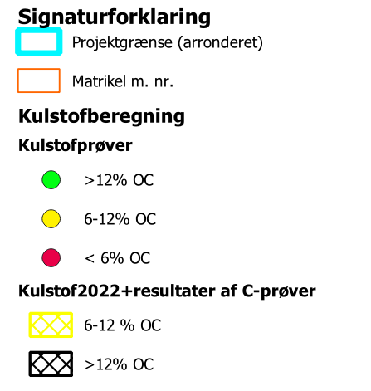
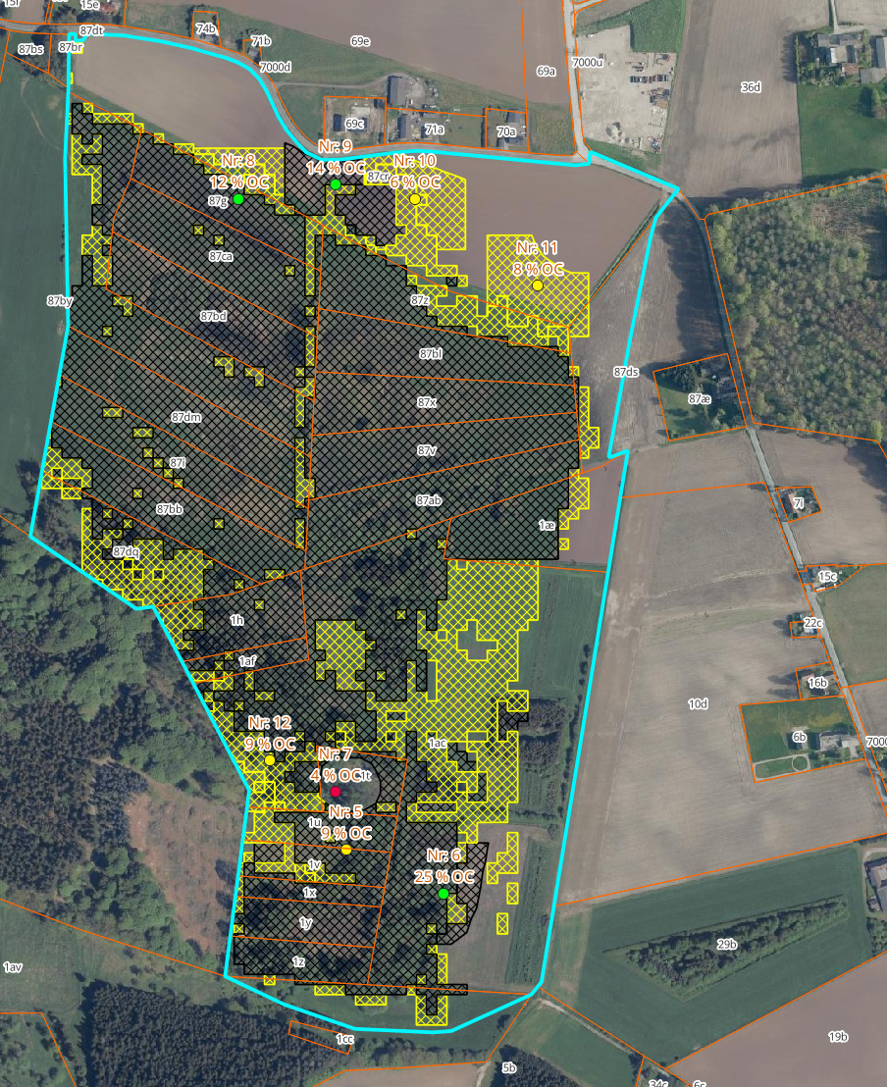
Figur 24: Angivelse af tørveindhold indenfor projektområdet. Udtagning af supplerende C-prøver er angivet med brun markering og prøvenummer.
Drivhusgasreduktion
Jordbundens indhold af organisk stof er en balance mellem den årlige tilførsel af organisk stof fra planterester og nedbrydningen af det organiske stof i jorden. Kulstofrige lavbundsjorder (og højmoser) er opstået under forhold, hvor der er afsat mere organisk materiale i jordbunden, end der er nedbrudt. Dette sker typisk under våde forhold, hvor nedbrydningen af organisk stof hæmmes. Under drænede forhold er der ilt til stede i jorden, som giver svampe og bakterier bedre betingelser for at nedbryde organisk materiale til CO₂ m.v. Under vandmættede forhold begrænses nedbrydningen af organisk materiale og som følge af, at der er meget lidt eller ingen ilt til stede, kan der ultimativt dannes CH₄ (metan/sumpgas) i stedet for CO₂. Hvis den gennemsnitlige vandstand hen over året er ca. 10-20 cm under terræn opnås en ligevægt eller evt. en opbygning af det organiske lag, mens en høj nedbrydning af organisk materiale finder sted, hvis grundvandet er mere end 75 cm under jordoverfladen.

Ved aktiv udtagelse af arealer overgår disse til deres ”naturlige hydrauliske tilstand”, hvorved arealerne bliver vådere, og nedbrydningen af organisk materiale nedsættes. Reduktionen i udledning af drivhusgasser afhænger af den nuværende arealanvendelse, jordbundsklassen, og de fremtidige afvandingsforhold.

Ved udfyldelse af det tilgængelige beregningsark på www.vandprojekter.dk,”beregningsark-co2-effekt-version-12-6”, hentet d. 15. december 2024, jf. Bilag 13 fremgår det, at den samlede drivhusgasreduktion for projektet kan opgøres til 597 ton CO₂-ækvivalenter pr. år, svarende til ca. 14,5 ton CO₂- ækvivalenter pr. år pr. ha.

Okker
Projektområdet er karakteriseret som middel risiko. Ved besigtigelsen blev der registreret okkerpåvirkning i varierende udstrækning igennem alle afvandingssystemer.

Ved projektet hæves vandspejlet i afvandingssystemer indenfor projektområdet og den interne dræning bringes til ophør. Dette resulterer i en højere grundvandsstand i projektområdet, hvilket reducerer risikoen for, at jernholdige jordlag iltes ligesom at nuværende iltede jordlag vandmættes, hvorved nuværende okkerudledning forventeligt vil mindskes. Projektet vurderes således at kunne få en positiv effekt på okkerudledningen fra området til gavn for nedstrøms liggende vandforekomster.

Natur- og miljøforhold

Internationale naturbeskyttelsesområder (Miljømålsloven)
Projektområdet er ikke beliggende indenfor et Natura 2000-område, men afvander direkte til Natura 2000-område nr. 169 ”Havet og kysten mellem Karrebæk Fjord og Knudshoved Odde”.

Danmark har, som en del af implementeringen af international naturbeskyttelseslovgivning, besluttet at gennemføre særlig planlægning for områder udpeget efter EU’s Habitatdirektiv og Fuglebeskyttelsesdirektiv samt Ramsarkonventionen - de såkaldte Natura 2000-områder. Områderne er udpeget for at bevare naturtyper og levesteder for vilde plante- og dyrearter, som er sjældne, truede eller karakteristiske for EU-landene. Naturtyperne og arterne repræsenterer vigtige og bevaringsværdige dele af europæisk natur.

Udpegningsgrundlaget for Natura 2000-området er omfattende og vurderes ikke at kunne blive påvirket negativt af projektets realisering. Derimod er der flere naturtyper (omfattet af habitatdirektivet) og fuglearter (omfattet af fuglebeskyttelsesdirektivet), som vil kunne få gavn af en projektrealisering. Havnaturtyper som lavvandet bugter og kystlagune vil kunne få bedre status som følge af mindre påvirkning af kvælstof. Flere fuglearter forventes ligeledes at få gavn af en projektrealisering fordi fourageringsmulighederne forbedres. Dette gælder i forhold til fx havørn og klyde, som er ynglefugle i Fuglebeskyttelsesområde 81.

§ 3 beskyttede naturtyper
De §3-beskyttede naturtyper behandles i bilag 16. Resultat af disse viser, at der for enkelte af de foreslåede tiltag, kan der blive nødvendigt at lave tilpasninger af hensyn til de nuværende naturværdier. Omlægningen af afvandingssystem 1 og 5 sker på baggrund af samtaler med lodsejere. Omlægningen af afvandingssystem 6 er gjort ud fra et hensyn om at skabe så mange overrislingsarealer som muligt. Kan der ikke opnås de nødvendige §3-dispensationer skal disse afvandingssystemer tilpasses i en detailprojektering.

Bilag IV arter

Flagermus
Det vurderes, at projektet ikke har negativ indflydelse på bestande af flagermus, da de foreslåede projekttiltag ikke påvirker yngle- og rasteområder. Arter tilknyttet vådområder vil få bedre forhold i forhold til fødesøgning o. lign.

Der vil i forbindelse med projektet ikke være behov for at rydde skovområder og lignende, hvorved principperne om flagermusenes økologiske funktionalitet ikke påvirkes.
Padder
Projektet vurderes ikke at have indvirkning på leve- og fourageringsforhold for padder i området. Der findes ikke egnede yngle-, leve- eller fourageringssteder i området, der påvirkes af de projekterede tiltag. Ved en realisering af projektet vil der blive skabt et lavvandet sjapvandsområde og en sø, der potentielt kan udgøre et egnet yngleområde for padder. Der vil dog være kontinuerlig tilførsel af næringsholdig vand fra oplandet, hvilket ikke giver optimale forhold for padder.

Reptiler
Da projektområdet generelt bliver vådere, kan det ikke afvises, at nogle af de potentielle rastområder for markfirbenene fremadrettet vil blive for våde. Der må således forventes, at markfirben vil indfinde sig i de mere tørre partier i projektområdet, og dermed kolonisere nye områder, hvor arten ikke nødvendig forekommer i.

Pattedyr
Ved denne projektering er der ikke vurderet behov for rydning af træer og buske, hvorfor forholdene for hasselmus vurderes uændret. Hasselmusen er ikke observeret indenfor projektområdet, og ej heller i et areal på 50 km² i nærheden af projektområdet.

Tekniske anlæg og afværgetiltag
På baggrund af den udførte søgning i ledningsejerregistreret er der ingen ledningsanlæg, som vil blive påvirket af projektets gennemførsel.

Afværge nord for jordforurening
Der skal tages kontakt til region Sjælland, som skal vurdere, hvilken effekt forøgelsen af den vandmættede jordmatrice vil have på jordforureningen. Der er som afværgetiltag beregnet, at der skal anlægges en jordvold med en overkote på 3 m, en bredde på 1 m og anlægges med et anlæg på 1:1. Jordvolden skal sikres mod opblødning via sten. Jordvolden vil kræve ca. 400 m³ jord. Bag jordvolden skal der laves en opsamlergrøft med startkote i kote 2 m, og slutte ved omlægningen af Rismosekanalen i st. 560 m i kote 1,90 m. Jordarbejdet med grøften vil give ca. 90 m³ jord.

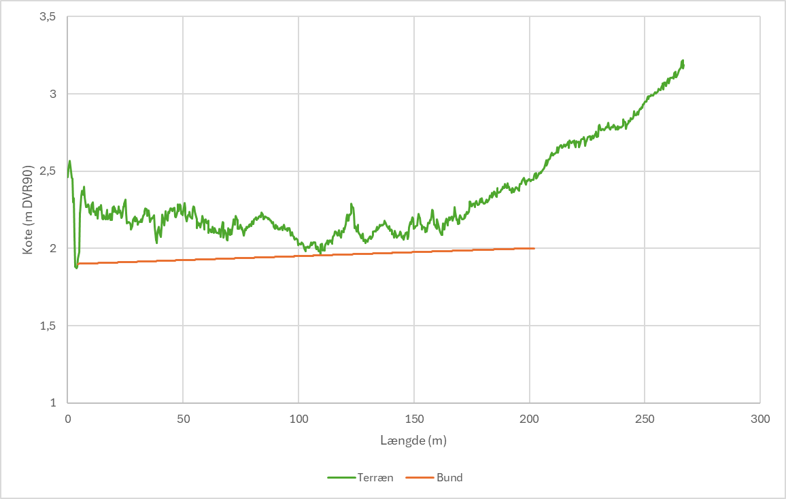
Figur 25: Afværgegrøft nord for jordforurening.
Afværge syd for jordforurening
Der skal graves en grøft, som har udløb i den bibeholdte del af Rismosekanalen. Grøften skal afgraves til kote 2,25 m over en 60 m lang distance. Grøften skal have en bundbredde på 1 m og anlægges med et anlæg på 1:1. Til arbejdet med grøften vil der være et jordoverskud på 160 m³.

De nærmere forhold omkring jordforureningen skal undersøges i en detailprojektering.

Opretholde tilkørselsvej i ved st. 570 m.
Der skal bygges en rampe, som skal sikre adgangsvejen til området fra Fragevej. Rampen skal have en vejbredde på fire meter og anlæg på 1:2. Rampen skal være ca. 64 m lang og bygges op til kote 3,5 m, så der er ca. 1,20 m topdække på røroverkørslen. Til jordarbejdet skal der bruges ca. 350 m³ grus. Der afsættes midler til geotekniske boringer i forbindelse med anlæggelse af tilkørselsrampen og rørbroen.

Tilkørselsvej i den sydlige del af projektområdet.
På baggrund af lodsejer ønsker, hæves vejen i den sydlige del, hvor der også ilægges en ny Ø800 mm rørbro ved st. 177 m i Rismosekanalen. Vejen skal hæves til kote 3,5 over en 120 m lang strækning med en bredde på fire meter og et anlæg på 1:2. Til opbygningen af vejen skal der regnes med et grusforbrug på ca. 200 m³.

Myndighedsbehandling
Inden gennemførelse af projektet skal der foretages vurderinger og afgørelser efter følgende, jf. afsnit 4.7:
- Vandløbsloven
- Naturbeskyttelsesloven
- Lov om miljøvurdering - VVM screening
- Planloven
Det vurderes for nuværende, at det vil være muligt at opnå de nødvendige tilladelser til at realisere indeværende projekt. Endelige vurdering afhænger dog af det projektets endelige udformning og den heraf følgende sagsbehandling hos relevante myndigheder.

Herudover skal det lokale museum inddrages. Indeværende projekt er sendt i til udtalelse ved museet og svaret eftersendes når dette foreligger.

Habitatbekendtgørelsen
I medfør af § 6 efter bestemmelser der er nævnt i § 8, stk. 3 (sager efter vandløbsloven) i bekendtgørelse nr. 1595 af 6. december 2018, kaldet Habitatbekendtgørelsen, skal der gennemføres en vurdering af projektets mulige virkninger på Natura 2000-områder og deres bevaringsmålsætninger.

En Natura 2000-konsekvensvurdering indledes efter bekendtgørelsens § 6, stk. 1 med en væsentlighedsvurdering, der indeholder en vurdering af, om et projekt i sig selv, eller i forbindelse med andre planer og projekter, kan medføre væsentlige negative påvirkninger af et Natura 2000-område og dets udpegningsgrundlag.

Hvis det i væsentlighedsvurderingen ikke kan afvises, at projektforslaget kan medføre væsentlige negative påvirkninger af Natura 2000-områderne, skal der gennemføres en fuld Natura 2000-konsekvensvurdering.

Anlægsbudget
I forbindelse med realisering af det beskrevne projekt anbefales det, at der udarbejdes et detailprojekt med udbudsmateriale for entreprenør.

Beløb
(kr. ekskl. moms)
Detailprojekt* | 300.000
Udbud og kontrahering  Tilsyn | 100.000  200.000
I alt | 600.000
* Omkostninger til detailprojektering er påvirkelige af behovet for afværgetiltag, særligt i forhold til håndtering af jordforurening.

Anlægsomkostningerne er fastsat ud fra, at arbejdet gennemføres i den tørre periode om sommeren eller tidlige efterår. Priserne er fastsat ud fra erfaringspriser fra andre tilsvarende projekter. Nedenstående budgetoverslag er således alene baseret på erfaringspriser og ikke på indhentning af konkrete tilbudspriser. Jordarbejderne er fastsat ud fra en ensartet enhedspris. Ved en tilbudsindhentning må der forventes, at entreprenør kan vælge at variere prisen tiltagene imellem.

Erfaringsmæssigt kan der ligeledes forekomme store udsving i tilbudspriser fra entreprenørerne, som dels følger den generelle prisudvikling i samfundet samt arbejdsbyrden generelt i området. Nedenstående priser er således ikke sikret i forhold til løbende prisstigninger, som kan forekomme i perioden indtil projektet, er klar til realisering.

Der er for nuværende indsat en estimeret udgift til arkæologiske undersøgelser. Der kan således forekomme ændringer i denne pris.

 | Forbrug | Beløb (kr. ekskl. moms)
Etablering af arbejdsplads | 1 stk. | 200.000
Blokering af grøfter | 300 m | 50.000
Omlægning af Næs Å | 1.500 m³ | 150.000
Blokering af Næs Å | 1.800 m³ | 100.000
Omlægning af Rismosekanalen | 1.300 m³ | 130.000
Blokering af Rismosekanalen | 1.800 m³ | 100.000
Blokering Ørslev Fragekanalen sydlig del | 500 m³ | 25.000
Blokering Ørslev Fragekanalen nordlig del | 1.900 m³ | 100.000
Etablering af rørbroer | 2 stk. | 150.000
Anlæggelse af Sø | 2.500 m³ | 200.000
Omlægning og blokering af drænledninger | 650 m | 650.000
Afværge*
Afværgegrøft mod jordforurening nord | 650 m³ | 100.000
Jordvold mod jordforurening nord | 400 m³ | 100.000
Afværgegrøft mod jordforurening syd | 200 m³ | 50.000
Arkæologisk undersøgelse** | 1.stk | 150.000
 |  | 2.255.000
* Prisen for afværgetiltaget er estimeret ud fra typen af afværgetiltaget og en antagelse om, at afvandingsforholdene indenfor jordforureningen forbliver uændret, som konsekvens af afværgetiltagene. Der afventes endelig vurdering fra regionen.
**Omfanget skal aftales nærmere med museet når projektets omfang er fastlagt.

De samlede omkostninger til realisering af projektet udover lodsejerkompensation mv. skønnes således til:

3.120.000 kr. ekskl. moms.

Referenceværdien for Klima-lavbundsvådområder er i kriteriebekendtgørelsen opgivet til 8.533 kr./ton CO₂-ækv. Et projekt vurderes for værende omkostningseffektivt, såfremt omkostningerne ikke overstiger to gange referenceværdien. Ved indeværende projekt er omkostningerne opgjort til 5.226 kr./ton CO₂-ækv. Hertil kommer udgifter forbundet med lodsejerkompensation, kommunens behandling, jordfordeling, tinglysning m.v.

